Onderzoeksverslag

Splitsing Amsterdam- Oost

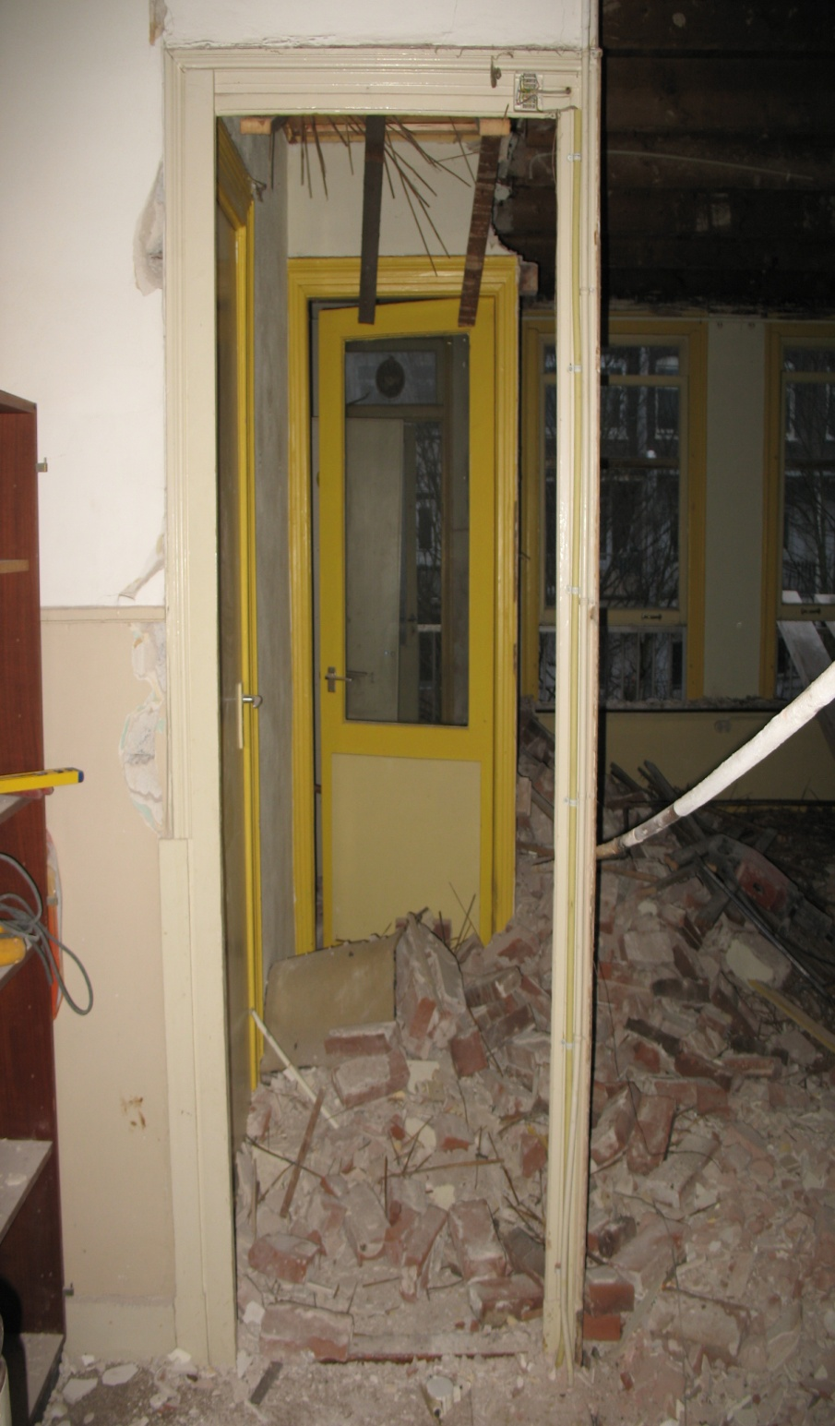

Auteurs:
M. Amahorsea
T. Drulman
Hogeschool van Amsterdam

Opdrachtgever:

J. Koster
WijksteunpuntWonen Oost

Docentbegeleider:

E.L. van der Wouden

Datum:
10 mei 2011

Plaats:
Amsterdam

COLOFON

Splitsing Amsterdam- Oost

Afstudeeronderzoek ter afronding van de HBO- opleiding Sociaal Juridische Dienstverlening aan de Hogeschool van Amsterdam

Tessa Drulman
Marcella Amahorsea, Mei 2011

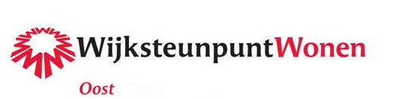

Tessa Drulman Wijksteunpunt Wonen Hogeschool van Amsterdam

Postadres: Postadres:
Wijttenbachstraat 34-hs James Wattstraat 79
1093 JC Amsterdam 1097 DL Amsterdam

Bezoekadres Bezoekadres
Wijttenbachstraat 34-hs James Wattstraat 79
1093 JC Amsterdam 1097 DL Amsterdam

Praktijkbegeleider Docentbegeleider
Jeroen Koster Ewout van der Wouden
T. 020-462 0330
Marcella Amahorsea

© Behoudens de in of krachtens de Auteurswet van 1912 gestelde uitzonderingen mag niets uit deze uitgave worden verveelvoudigd, opgeslagen in een geautomatiseerd gegevensbestand of openbaar gemaakt, in enige vorm of op enige wijze, hetzij elektronisch, mechanisch, door fotokopieën, opnamen of enig andere manier, zonder voorafgaande schriftelijke toestemming van de uitgevers.
VOORWOORD
Deze afstudeeropdracht is geschreven ter afronding van de opleiding Sociaal Juridische Dienstverlening te Amsterdam in de periode februari tot en met mei 2011. In dit onderzoeksrapport zullen de problemen rondom het splitsen in Amsterdam Oost belicht worden, waarna er aanbevelingen volgen over de bestaande dienstverlening van Wijksteunpunt Oost (hierna te noemen WSWonen).

Graag willen wij onze praktijkbegeleider, de heer J. Koster van WSWonen Oost, bedanken voor zijn hulp en begeleiding bij dit afstudeerproject.

Ten slotte gaat onze dank uit naar alle personen die hebben meegewerkt aan
het interview of de enquête. Zonder hen was het niet mogelijk om dit onderzoek uit te
voeren.

Marcella Amahorsea & Tessa Drulman

Amsterdam, mei 2011

SAMENVATTING
INLEIDING
Dit onderzoek is uitgevoerd naar aanleiding van een gesprek met Ingrid Houtepen van WSWonen Stedelijk Bureau. Na een gedachtewisseling met haar, hebben wij het voorstel gekregen om ons afstudeeronderzoek uit te voeren voor WSWonen. Na een verkennend gesprek met onze opdrachtgever J. Koster hebben we de opdracht gekregen om onderzoek te doen naar de problemen die huurders ondervinden die in een pand wonen waar een splitsingsvergunning voor is aangevraagd en het traject wat daarop volgt. Tevens om te onderzoeken welke rol WSWonen hierin heeft en hoe zij de dienstverlening kan verbeteren.

METHODEN
Het onderzoek is uitgevoerd middels een triangulatie aanpak. Hierbij is gebruik gemaakt kwalitatieve, kwantitatieve en literatuur onderzoek. Als kwalitatieve methode hebben wij interviews afgelegd met acht personen: vijf huurders, twee medewerkers van WSWonen Oost en één van het Meldpunt Ongewenst Verhuurgedrag. Als kwantitatieve methode hebben wij enquêtes afgelegd onder 220 huurders, allen woonachtig in Amsterdam Oost. In totaal hebben 57 huurders deelgenomen aan de enquête. Daarnaast is literatuurstudie uitgevoerd waarbij er gebruik is gemaakt van grijze literatuur. Tot slot is deskresearch toegepast waarbij er onderzoek is gedaan naar secundaire literatuur.

JURIDISCH KADER
Er komen veel juridische aspecten kijken bij het splitsingsproces. Bij het aanvragen van een splitsingvergunning door de verhuurder/eigenaar pand, is het sinds 1 januari 2009 verplicht om een verklaring in te leveren bij de vergunningsaanvraag. Het splitsingstraject staat beschreven in de ‘beleidsnotitie splitsen Amsterdamse particuliere huurwoningen 2010’. Er gelden allerlei uitvoeringstermijnen en verplichtingen van de verhuurder/eigenaar pand jegens de huurder. De woningen dienen tevens aan een bepaald kwaliteitsniveau te voldoen om de vergunning te kunnen krijgen. Tot slot is er de mogelijkheid voor de huurder om in bezwaar en beroep te gaan.

RESULTATEN
De problemen waar huurders tegenaan lopen gedurende het splitsingsproces zijn erg uiteenlopend. Zo verloopt de communicatie met de verhuurder/eigenaarpand niet altijd goed. De huurders ondervinden problemen en overlast bij de uitvoering van de werkzaamheden, maar ook is er sprake van intimidatie bij een aantal huurders gedurende het splitsingsproces. De huurders zijn zeer tevreden over de aangeboden dienstverlening van WSWonen.

CONCLUSIE
De belangrijkste conclusies die voortvloeien uit het onderzoek hebben betrekking op de problemen die huurders ondervinden en de dienstverlening van WSWonen. De conclusie die getrokken kan worden met betrekking tot de problemen, is dat de meeste huurders overlast van de werkzaamheden ondervinden. De conclusie die getrokken kan worden met betrekking tot de dienstverlening van WSWonen, is dat de antwoorden uit zowel de enquêtes als de interviews een positief beeld schetsen. Veel huurders zullen in de toekomst weer gebruik maken van de dienstverlening. Het WSWonen biedt een compleet aanbod aan dienstverlening.

AANBEVELINGEN
Om de dienstverlening van WSWonen te verbeteren presenteren we een aantal aanbevelingen.
De aanbevelingen zijn gericht op onderzoeken die (eventueel) in de toekomst uitgevoerd kunnen worden, maar ook om de huidige dienstverlening van WSWonen te verbeteren.

INHOUDSOPGAVE

COLOFON
VOORWOORD
SAMENVATTING
INLEIDING 8
1.1 KEUZE VAN HET ONDERWERP 8
1.2 AANLEIDING TOT HET ONDERZOEK 8
1.3 PROBLEEMOMSCHRIJVING 9
1.3.1 DOELSTELLING VAN HET ONDERZOEK 9
1.3.2 CENTRALE VRAAGSTELLING 9
1.3.3 DEELVRAGEN 9
1.4 BEGRIPSAFBAKENING 10
1.5 LEESWIJZER 11
ONDERZOEKSMETHODE 12
2.1 ONDERZOEKSPOPULATIE 12
2.2 TYPE ONDERZOEK 12
2.3 KWALITATIEF ONDERZOEK 12
2.3.1 INTERVIEW: Huurders 13
2.3.2 INTERVIEW: WSWonen 13
2.3.3. INTERVIEW: Meldpunt Ongewenst Verhuurgedrag 13
2.4 KWANTITATIEF ONDERZOEK 14
2.5 LITERATUURONDERZOEK 14
2.6 ANALYSEMETHODE 14
JURIDISCH KADER 15
3.1 GEDRAGSCODE SPLITSEN AMSTERDAM 15
3.2 SPLITSINGSTRAJECT 15
3.3 UITVOERINGSTERMIJNEN SPLITSINGSPROCES 15
3.4 VERPLICHTINGEN VAN DE VERHUURDER/ EIGENAAR PAND JEGENS DE HUURDER 16
3.5 KWALITEITSEISEN 16
3.6 BEZWAAR EN BEROEP 16
RESULTATEN 17
4.1 KWANTITATIEF ONDERZOEK 17
4.2 ALGEMEEN 17
4.3 RESULTATEN 18
4.3.1 DEELVRAAG 1 18
4.3.1.1 OVERLAST 18
4.3.1.2 INTIMIDATIE 20
4.3.2 DEELVRAAG 2 21
4.3.2.1 ALGEMEEN 21
4.3.2.2 COMMUNICATIE MET WSWONEN 22
4.3.2.3 BEREIKBAARHEID 23
4.3.2.4 COMMUNICATIE MET DE VERHUURDER/EIGENAAR PAND 23
4.3.3 DEELVRAAG 4 25
4.4 KWALITATIEF ONDERZOEK 26
4.4.1 DEELVRAAG 1 26
4.4.2 DEELVRAAG 2 26
4.4.3. DEELVRAAG 3 27
4.4.4. DEELVRAAG 4 27
4.4.5. DEELVRAAG 5 28
4.4.6. DEELVRAAG 6 28
CONCLUSIES 29
5.1 CONCLUSIES 29
5.1.1 CONCLUSIE: PROBLEMEN 29
5.1.2 CONCLUSIE: DIENSTVERLENING WSWonen 29
5.1.3 CONCLUSIE: CENTRALE VRAAG 30
AANBEVELINGEN 31
DE AANBEVELINGEN IN GROTE LIJNEN 31
6.2 DOELSTELLING VAN HET ONDERZOEK 31
6.3 CENTRALE VRAAGSTELLING 31
6.4 AANBEVELINGEN 31

BIJLAGEN
BIJLAGE I GERAADPLEEGDE LITERATUUR
BIJLAGE II BEGELEIDENDE BRIEF
BIJLAGE III REMINDER BRIEF
BIJLAGE IV ENQUÊTE
BIJLAGE V OVERIGE RESULTATEN

- INLEIDING

In dit hoofdstuk geven wij allereerst aan hoe wij tot ons afstudeeronderwerp zijn gekomen. Vervolgens presenteren wij de doelstelling, de centrale vraagstelling en de deelvragen van onze afstudeeronderzoek. Na het afbakenen van enkele begrippen geven wij in de leeswijzer ten slotte weer wat u kunt verwachten wanneer u dit rapport tot u neemt.

1.1 KEUZE VAN HET ONDERWERP
De minor Wonen in het derde jaar van onze hbo-opleiding Sociaal Juridische Dienstverlening wekte onze interesse om onze afstudeeronderzoek te doen bij WSWonen. In oktober 2010 spraken wij met Ingrid Houtepen van het Stedelijk Bureau WSWonen. In het gesprek gaven wij aan dat het ons een uitdaging leek om onze opleiding af te sluiten bij WSWonen. Dit omdat wij allebei geïnteresseerd zijn in de woningmarkt van Amsterdam. Ook vertelden wij dat we ervaring wilden opdoen binnen een organisatie die dienstverlening op het gebied van wonen biedt om te ontdekken of wonen mogelijk ‘onze richting’ gaat worden of niet. Mocht dit het geval zijn, dan is het voor ons als toekomstige SJD- er belangrijk om kennis te hebben van het gehele splitsingsproces. Wij moeten op de hoogte zijn van de nieuwste ontwikkelingen en rechten betreft huurrecht, om de huurders tot hun rechten te laten komen.

Naar aanleiding van dit gesprek over onze wensen en die van WSWonen kregen wij kort daarop het voorstel om bij WSWonen Oost ons afstudeeronderzoek te doen. Het onderwerp van onze afstudeerproject is dus een verzoek van de opdrachtgever (WSWonen) dat aan ons is voorgelegd op basis van het gesprek dat wij in oktober 2010 hadden met Ingrid Houtepen. In november 2010 hadden we een verkennend gesprek bij WSWonen met Jeroen Koster over onze afstudeeronderzoek. Hij vertelde ons dat het grofweg het volgende zou inhouden: “onderzoek tegen welke problemen huurders aanlopen die in een pand wonen waarvoor is splitsingvergunning is aangevraagd en wat kan WSWonen doen om deze op te lossen”. De opdracht sprak ons aan. Wij hebben de opdracht met beide handen aangegrepen om onze opleiding met een uniek onderzoek af te ronden.

1.2 AANLEIDING TOT HET ONDERZOEK
Halverwege de jaren negentig werd er in Nederland geconstateerd dat er behoefte was aan een grotere diversiteit in de woningvoorraad. Er was animo voor een ruimer aanbod van koopwoningen en grotere woningen voor de midden- en hoge inkomens. Daarnaast werd vastgesteld dat er een overschot was aan woningen voor de lage inkomens. Hieruit werd de conclusie getrokken dat de woningvoorraad omgezet kon worden naar meer koopwoningen. Om die redenen zijn er in Amsterdam afspraken gemaakt dat panden met particuliere huurwoningen gesplitst mochten worden en individueel in appartementen verkocht mochten worden. Op stedelijk niveau is er vastgelegd welke en hoeveel woningen in aanmerking mogen komen voor splitsen. Deze regels zijn vast gelegd in de Huisvestingsverordening en de Beleidsregels voor verlening of weigering van een splitsingsvergunning 2002. Om een woning te mogen splitsen is er vaak een splitsingsvergunning nodig. Hierbij gaat het om panden die vóór 1940 zijn gebouwd. In artikel 33 lid 1 en 2 huisvestingswet staat:

“Het is verboden om een recht op een gebouw dat behoort tot een door de gemeenteraad in de huisvestingsverordening daartoe aangewezen categorie, zonder vergunning van burgemeester en wethouders te splitsen in appartementsrechten als bedoeld in artikel 106, eerste en vierde lid, van Boek 55 van het Burgerlijk Wetboek, indien een of meer appartementsrechten de bevoegdheid omvatten tot het gebruik van een of meer gedeelten van het gebouw als woonruimte”.

Het splitsen van gebouwen in appartementsrechten gaat vaak in combinatie met bouwtechnische aanpassingen. Huurders ondervinden bij het splitsingsproces vaak overlast, inbreuk op het woongenot en vervreemding van de appartementsrechten. Daarom is het belangrijk dat de eigenaar van het pand en de huurder tijdens het splitsingsproces elkaar voldoende informeren, open tegemoet treden en elkaar de ruimte geven. Partijen uit de particuliere sector hebben in een gezamenlijk overleg een ‘Gedragscode splitsen Amsterdam’ opgesteld. Deze gedragscode – die in 2008 is ingevoerd- omschrijft de omgang van de eigenaar van het pand bij het splitsen van woongebouwen in appartementsrechten met als doel om het splitsingsproces zorgvuldig te laten verlopen.

Het WSWonen helpt en ondersteunt huurders op elk gebied dat met het huurrecht te maken heeft. Het WSWonen constateert dat er problemen zich in de praktijk voordoen op het gebied van splitsen alvorens de ‘Gedragscode Splitsen Amsterdam’ was ingevoerd. Zij geven aan dat zogenoemde ‘vastgoedboys’ voor een relatief laag bedrag meerdere etages opkomen, deze opknappen en per etage met veel winst verkopen. Er gaan inderdaad veel hoge bedragen mee gepaard (LJN AO6661).

Aan ons is de vraag gesteld om onderzoek te doen naar de problemen die huurders ondervinden die momenteel in het splitsingproces zitten dan wel hebben meegemaakt. Tevens om te kijken naar de rol van WSWonen en hoe zij zich hierin kan verbeteren. Het resultaat presenteren wij via dit rapport en een presentatie. In dit rapport zullen wij aandacht besteden aan zowel de juridische als de niet- juridische kant van het probleem. We kijken naar de problemen die spelen bij de splitsing zoals geluidsoverlast, ravage en intimidatie, maar ook naar de tevredenheid van de dienstverlening van WSWonen bij het splitsingsproces.

1.3 PROBLEEMOMSCHRIJVING

1.3.1 DOELSTELLING VAN HET ONDERZOEK
Inzicht geven over de problemen waarmee huurders te maken hebben wanneer de splitsingvergunning is aangevraagd, gevolgd door aanbevelingen hoe WSWonen haar ondersteunende taak kan optimaliseren.

1.3.2 CENTRALE VRAAGSTELLING
“Tegen welke problemen lopen huurders aan die in een pand wonen waar een splitsingsvergunning is aangevraagd en het traject wat daarop volgt en wat het kan WSWonen doen vanuit haar ondersteunende taak om de problemen waar huurders tegen aan lopen op te lossen?”

1.3.3 DEELVRAGEN
- Wat zijn de problemen die huurders ondervinden op het moment dat de eigenaar een splitsingsvergunning heeft aangevraagd?
- Wie zijn betrokken bij het splitsingsproces en hoe verloopt de communicatie tussen hen en met de huurders?
- Waarom is het onderzoek nodig?
- Waar biedt WSWonen ondersteuning aan op het moment dat er een splitsingsvergunning is aangevraagd en is deze voldoende?
- Hoe kan WSWonen dit anders doen of verbeteren?
- Welke middelen worden toegepast door de eigenaar om de woning (tijdelijk) leeg te krijgen?

1.4 BEGRIPSAFBAKENING

Splitsen: die handelingen waarbij een gebouw wordt gesplitst in appartementsrechten, waarbij soms nog noodzakelijke bouwkundige en technische verbeteringen dienen te worden aangebracht alvorens de splitsingsvergunning van gemeentewege wordt verstrekt

Splitsingvergunning: de van gemeentewege verstrekte vergunning waarbij een gebouw gesplitst mag worden in appartementsrechten als bedoeld in artikel 33 van de Huisvestingswet

Eigenaar: zakelijke gerechtelijke

Verhuurder: een eigenaar die een huurcontract heeft met een huurder

Huurder: een hoofd- of onderhuurder die een rechtsgeldig huurcontract heeft voor een zelfstandige woning die gelegen is in het gebouw dat in een splitsing wordt betrokken

Gemeente: de gemeente of het stadsdeel waarin het gebouw gelegen is, en waarvan het college van burgermeesters en wethouders of het dagelijks bestuur bevoegd is de splitsingsvergunning af te geven

Uitvoeringstermijnen: termijn van 52 weken waarbinnen de verhuurder/eigenaar pand de woning de werkzaamheden moet verrichten conform alle kwaliteitseisen

Vervangende woonruimte: een zo mogelijke vergelijkbare vervangende woning of woonruimte, indien tijdelijk, vanwege werkzaamheden, geen gebruik gemaakt kan worden van de eigen woning.

Ontwikkelingsbedrijf Gemeente geeft vorm aan de groei en ontwikkeling van
Amsterdam (OGA): Amsterdam en realiseert daarmee gemeentelijke doelstellingen op het terrein van gebied- en vastgoedontwikkeling.

Stadsvernieuwingsurgentie OGA: als werkzaamheden niet in bewoonde staat kunnen worden uitgevoerd, op voordracht van het stadsdeel aanspraak maken op voorrang op een passende woning via Woningnet.
Meldpunt Ongewenst ondersteunt huurders in Amsterdam die ernstige
Verhuurgedrag: last hebben van hun huisbaas. Het meldpunt zet de ernstige gevallen op een rij en zoekt de mogelijkheden tot verbetering

Stichting Emil Blaauw een beperkt budget om huurder bij te staan in
Proceskostenfonds juridische procedures. Elk stadsdeel levert een bijdrage aan het fonds, bedoeld voor de huurders uit dat stadsdeel

1.5 LEESWIJZER

HOOFDSTUK 2: ONDERZOEKSMETHODE
In het tweede hoofdstuk beschrijven we hoe onze onderzoek is opgezet. We laten zien wat onze onderzoekspopulatie is, wie we geïnterviewd hebben en hoe we onze gegevens hebben verzameld. Ook laten we zien welke meetinstrumenten we hebben gebruikt en hoe we deze hebben geanalyseerd.

HOOFDSTUK 3: RESULTATEN
In het derde hoofdstuk beschrijven we per deelvraag de resultaten.

Deelvraag 1: Wat zijn de problemen die huurders ondervinden op het moment dat de eigenaar een splitsingsvergunning heeft aangevraagd?

Deelvraag 2: Wie zijn betrokken bij het splitsingsproces en hoe verloopt de communicatie tussen hen en met de huurders?

Deelvraag 3: Waarom is het onderzoek nodig?

Deelvraag 4: Waar biedt WSWonen ondersteuning aan op het moment dat er een splitsingsvergunning is aangevraagd en is deze voldoende?

Deelvraag 5: Hoe kan WSWonen dit anders doen of verbeteren?

Deelvraag 6: Welke middelen worden toegepast door de eigenaar om de woning (tijdelijk) leeg te krijgen?

HOOFDSTUK 4: CONCLUSIES
In het vierde hoofdstuk verbinden we de onderzoeksresultaten uit het derde hoofdstuk met elkaar. De conclusies die we trekken, vormen de basis voor de aanbevelingen voor WSWonen.

HOOFDSTUK 5: AANBEVELINGEN
Op basis van de onderzoeksresultaten presenteren we in het vijfde hoofdstuk onze aanbevelingen voor WSWonen . Het is de beantwoording van de centrale vraagstelling: het geeft aan wat WSWonen kan doen vanuit haar ondersteunende taak om de problemen waar huurders tegenaan lopen op te lossen.

BIJLAGEN
In de bijlagen geven we de geraadpleegde literatuur, de begeleidende brieven + de enquête die we verzonden hebben aan de geënquêteerden en de overige resultaten weer.

- ONDERZOEKSMETHODE

Dit hoofdstuk is gewijd aan de methoden van dit onderzoek, waarin de opzet en uitvoering van het onderzoek wordt beschreven. Achtereenvolgens komen de onderzoekspopulatie, het type onderzoek, een beschrijving van de interviews en enquêtes aan de orde en de analysemethode. Voor het onderzoek heeft een probleemstelling centraal gestaan. Om antwoord te kunnen geven op de probleemstelling zijn er verschillende methoden toegepast. Daarnaast dienen de deelvragen beantwoord te worden. Hiertoe is zowel kwalitatief, kwantitatief en literatuurstudie verricht.

2.1 ONDERZOEKSPOPULATIE
In heel Amsterdam zijn er legio huurders die met splitsen te maken hebben, of hebben gehad. Dit aantal is te hoog om een goed onderzoek uit te kunnen voeren. In overleg met de opdrachtgever is besloten om het onderzoek op een bepaalde groep te richten. Het onderzoek heeft betrekking op huurders die in de periode 1 januari 2007 tot en met 1 maart 2011 contact hebben gehad met WSWonen Oost in het kader van splitsen. Het zijn huurders die het splitsingsproces momenteel doorlopen of hebben doorlopen.

2.2 TYPE ONDERZOEK
Voor dit onderzoek is gekozen voor een triangulatie aanpak. Dit wil zeggen dat het onderzoek is opgesplitst in drie delen. Er is gebruik gemaakt van een combinatie van kwalitatief- en kwantitatief onderzoek en van literatuurstudie. Door deze verschillende onderzoeksmethoden te combineren met elkaar, is de probleemstelling op verschillende manieren onderzocht. Daarnaast is door de combinatie van verschillende onderzoeksmethoden de onderzoeksvraag van verschillende kanten belicht, met als gevolg dat dit de kwaliteit van de onderzoeksresultaten verhoogt.

2.3 KWALITATIEF ONDERZOEK
Naast het uitvoeren van kwantitatief onderzoek en literatuurstudie, is er gekozen om meerdere interviews af te nemen met huurders. Kwalitatief onderzoek is gebonden aan niet cijfermatige gegevens. Door het afnemen van interviews kan het verhaal achter de cijfers goed worden onderzocht. Bij een interview vindt het gesprek plaats tussen een interviewer en een geïnterviewde. De bedoeling bij een interview is om de beleving, achterliggende argumenten en motieven te achterhalen van de huurders. Er is dan de gelegenheid om goed door te vragen naar bepaalde gedachten en motivaties en er kan veel informatie boven tafel worden gehaald die van belang zijn voor het onderzoek.

Er zijn in totaal vijf huurders geïnterviewd. Voor dit onderzoek is een periode vastgelegd van drieënhalve maand, daarom was het ook niet mogelijk om meerdere huurders te benaderen voor een interview. Het interviewen van vijf huurders is kwalitatief geen hoog aantal, maar omdat er naast kwalitatief onderzoek ook kwantitatief onderzoek is verricht, kunnen de geïnterviewden als betrouwbaar en valide worden beschouwd. Naast de huurders die zijn geïnterviewd, zijn er ook een aantal interviews afgenomen met professionals. Het betreft twee medewerkers van WSWonen Oost en het Meldpunt Ongewenst Verhuurgedrag. We hebben ervoor gekozen om zowel professionals als huurders te interviewen om de probleemstelling van meerdere kanten te kunnen belichten.

Eveneens hebben we gekozen om een halfgestructureerd interview met elk geïnterviewde af te nemen. Tijdens de interviews is er gebruik gemaakt van een vragenlijst die opgesplitst is in verschillende clusters (onderwerpen). De clusters die zijn toegepast tijdens de interviews zijn ook gebruikt voor het kwantitatief onderzoek namelijk; werkzaamheden, overlast, intimidatie en kwaliteit WSWonen. Er is gekozen om een halfgestructureerd interview af te nemen omdat deze voldoende ruimte biedt om het gesprek te sturen door het gebruik van een vragenlijst en clusters. Daarbij is ook ruimte voor eigen inbreng van de geïnterviewde en kan er flexibel ingespeeld worden op de situatie.
2.3.1 INTERVIEW: Huurders
Het doel van de interviews met de huurders is om de beleving, achterliggende argumenten en motieven te achterhalen voor het onderzoek. De interviews met huurders moesten meer diepgang bieden op de uitkomsten van de enquête. Er is gekozen om een aselecte steekproef uit te voeren. Er is niet gekeken naar de situatie van de huurders. Er zijn zes willekeurige huurders uitgekozen en benaderd voor een interview die we bij hen thuis konden afleggen. De huurders zijn telefonisch of per e-mail benaderd met daarin een voorstel voor een datum. Met alle zes de huurders was het gelukt om op één van de voorgestelde data een afspraak te maken. Helaas heeft één huurder de afspraak afgezegd in verband met privéomstandigheden.

Tijdens alle interviews is gebruik gemaakt van een vragenlijst die opgedeeld is in clusters. In elk interview zijn dezelfde clusters toegepast, namelijk; werkzaamheden/ overlast, intimidatie en kwaliteit WSWonen. Voor iedere interview is een vragenlijst opgesteld waarbij de vragen waren gericht op de situatie van de huurder. Wel is geprobeerd om de vragen zoveel mogelijk met elkaar overeen te laten komen zodat bij de analyse van de interviews een goede vergelijking gemaakt kon worden. Iedere huurder bevond zich in een andere situatie, daarom was het van belang om goed in te spelen op de situatie van de huurder. De huurder had tevens de ruimte voor eigen inbreng, omdat we voor een halfgestructureerd interview hadden gekozen. Op die manier kon de beleving, achterliggende argumenten en motieven goed worden onderzocht.

2.3.2 INTERVIEW: WSWonen
Naast de interviews met huurders is er gekozen om ook interviews af te nemen met professionals van WSWonen Oost. Op die manier kon de probleemstelling van meerdere kanten en door meerdere partijen onderzocht worden. Een aantal professionals van WSWonen houden zich bezig met het splitsingsproces. Zij hebben veel kennis en praktijkervaring op het gebied van splitsen die zeer belangrijk kunnen zijn voor het onderzoek. Voor het onderzoek zijn er twee professionals benaderd om een interview mee af te nemen.

Ook bij deze interviews is er een vragenlijst per geïnterviewde opgesteld die onderverdeeld was in clusters. We hebben dezelfde clusters aangehouden als bij de interviews van de huurders. Daarnaast zijn bij deze twee interviews dezelfde vragen gebruikt om een goede vergelijking van de vragen te kunnen maken. Het was belangrijk om de praktijkervaringen van de professionals te onderzoeken, omdat hiermee de onderzoeksvraag van verschillende kanten belicht kon worden. De professionals hadden de ruimte voor eigen inbreng waardoor er goed ingespeeld kon worden op de situatie en er de mogelijkheid was om door te vragen naar de motivaties en achterliggende gedachten.

2.3.3 INTERVIEW: Meldpunt Ongewenst Verhuurgedrag
Tot slot is er voor dit onderzoek gekozen om een derde partij te interviewen. Het betreft het Meldpunt Ongewenst Verhuurgedrag. Er is gekozen om met deze partij een interview af te nemen, omdat zij ook veel kennis en praktijkervaringen hebben op het gebied van splitsen en regelmatig samenwerken met WSWonen Oost. In eerste instantie was het niet het oogmerk om met het meldpunt een interview af te nemen. Echter is tijdens het onderzoek naar voren gekomen dat dit meldpunt ook te maken heeft met de gecompliceerde gevallen inzake het splitsingsproces. Om die reden is er voor gekozen om een interview met hen af te nemen. Via de e-mail is het Meldpunt Ongewenst Verhuurgedrag benaderd voor een interview en zij reageerde direct enthousiast. Tijdens dit interview is er eveneens gebruik gemaakt van een vragenlijst en zijn dezelfde clusters toegepast als bij de interviews van de huurders en de professionals van WSWonen.

2.4 KWANTITATIEF ONDERZOEK
Naast kwalitatief onderzoek is er ook gekozen voor kwantitatief onderzoek om een grotere groep te bereiken. Kwantitatief onderzoek is surveyonderzoek, ook wel enquête genoemd. Tijdens het onderzoek is gebruik gemaakt van een schriftelijke (post)enquête.
Bij de enquête heeft de onderzoeksvraag centraal gestaan. Het betrof allen open vragen die met meerdere antwoordmogelijkheden beantwoord konden worden. In de enquête is er eveneens gebruik gemaakt van clusters om de enquête overzichtelijk te houden. Onder elk cluster zijn er een aantal vragen opgesteld die met het onderwerp te maken hebben. De volgende clusters zijn toegepast in de enquête: werkzaamheden, overlast, intimidatie en kwaliteit WSWonen.

De enquête is in totaal naar 220 huurders verstuurd in Amsterdam- Oost die het splitsingsproces meemaken of mee hebben gemaakt. Het betreft huurders die van 1 januari 2007 tot en met 1 maart 2011 contact hebben gehad met WSWonen. Om er voor te zorgen dat het respons hoog zou worden, is het retour zenden van de enquête gemakkelijk gemaakt voor de ondervraagden. Zij hadden de mogelijkheid om middels een retourenveloppe de enquête terug te sturen naar WSWonen. Bij de enquête was een begeleidende brief toegevoegd waarin duidelijk werd uitgelegd wat het doel van de enquête was, binnen welk termijn het retour gezonden moest worden en of zij eventueel hun contactgegevens wilden invullen. De huurders hadden twee weken de tijd om de enquête retour te zenden. Na anderhalve week is er een reminderbrief verstuurd naar huurders die de enquête nog niet hadden opgestuurd. Hiervoor is gekozen om de respons te verhogen. In totaal hebben de huurders drie weken de tijd gehad om de enquête terug te sturen. De huurders hadden de mogelijkheid om hun contactgegevens in te vullen bij de enquête, zodat zij ook benaderd konden worden voor een interview.

2.5 LITERATUURONDERZOEK
Voor het literatuuronderzoek is er gebruik gemaakt van zowel interne documenten, boeken, (onderzoek-) rapporten, beleidsstukken en het internet. Dit wordt ook wel grijze literatuur genoemd. Deze literatuur hebben wij verkregen via WSWonen. Er is gekozen om literatuurstudie uit te voeren om op die manier meer kennis op te doen over het onderwerp.

Daarnaast is er voor gekozen om deskresearch uit te voeren, dit is een vorm van literatuurstudie. Hierbij is er onderzoek gedaan naar alle beschikbare gegevens over de probleemstelling en onderzoeksvraag. Dit wordt ook wel secundaire literatuur genoemd, omdat het gegevens zijn die al eens eerder door anderen zijn verzameld. Bij het zoeken naar de juiste literatuur is er gebruik gemaakt van zogenoemde ‘‘zoeksleutels’’. De kernbegrippen waarop is gezocht zijn:
- splitsen;
- splitsingsproces;
- splitsingsvergunning;
- gedragscode splitsen;
- problemen splitsen.

2.6 ANALYSEMETHODE
Om een goede analyse te maken van de verzamelde gegevens van alle interviews en enquêtes is er gebruik gemaakt van kwalitatieve/ en kwantitatieve variabelen. Dit houdt in dat er van te voren een aantal variabelen zijn bepaald. De variabelen die in dit onderzoek zijn gebruikt, zijn de clusters die in elke interview en enquêtes zijn toegepast. Op basis van deze clusters, zijn alle interviews en enquêtes geanalyseerd. Onder elke cluster zijn een aantal vragen opgesteld die met de cluster te maken hebben. In elk interview is er gebruik gemaakt van een vragenlijst. Per partij zijn de resultaten van de clusters verzameld en met elkaar vergeleken. De vragen in de enquêtes waren allemaal hetzelfde. Per vraag zijn de resultaten geanalyseerd en is er onderzocht welke vragen met elkaar vergeleken konden worden. Daarnaast is er gekeken met welke resultaten de onderzoeksvraag en deelvragen beantwoord konden worden en met welke resultaten de aanbevelingen geschreven konden worden.
- JURIDISCH KADER

Dit hoofdstuk gaat in op allerlei juridische aspecten die te maken hebben met splitsing van woningen. De gegevens zijn gebaseerd op uitgebreide literatuurstudie.

3.1 GEDRAGSCODE SPLITSEN AMSTERDAM
Partijen die vertegenwoordigd zijn in het Amsterdam VolkshuisvestingsOverleg Partijen (AVOP), hebben het initiatief genomen om in een gezamenlijk overleg de ‘’Gedragscode splitsen Amsterdam’’ op te stellen. De Gedragscode splitsen beschrijft de omgang van de verhuurder/ eigenaar pand met de huurders bij het splitsen van panden in appartementsrechten.
Het heeft als doel om het proces dat bij het splitsen hoort, zorgvuldig te laten verlopen. De gedragscode is per 1 september 2008 op vrijwillige basis ingegaan. Vanaf 1 april 2009 is de code verplicht gesteld. Voor een verhuurder/ eigenaar die een pand wil splitsen in appartementsrechten, is het verplicht om een verklaring van deelname aan de Gedragscode splitsen in te leveren bij de vergunningaanvraag. De Gedragscode splitsen is een onderdeel van de aanvraag en het is een voorwaarde en verplichting dat de verhuurder/ eigenaar pand zich gedraagt volgens de Gedragscode.

3.2 SPLITSINGSTRAJECT
In de beleidsnotitie splitsen Amsterdamse particuliere huurwoningen 2010 staat het splitsingstraject weergeven.
- Aanvraag splitsingvergunning door de verhuurder/eigenaar pand
- Beoordeling aanvraag.
- Eventuele aanvulling van stukken op de aanvraag.
- Publicatie aanvraag in de stadsdeelkrant en internet. Tevens ontvangen de bewoners een bericht van het feit dat er een splitsingsvergunning is ingediend
- De bewoner heeft gedurende een periode van twee weken de tijd om de zienswijze kenbaar te maken.
- De verhuurder/eigenaar pand wordt verzocht een afspraak te maken met het stadsdeel / afdeling vergunningen voor inspectie van het gebouw of de woning.
- Inspectie
- B & W neemt een besluit
- de aanvraag wordt aangehouden
- de vergunning wordt afgegeven
Als de aanvraag wordt aangehouden dan dienst de verhuurder/eigenaar pand de bij de checklist aangegeven maatregelen uit te voeren. B&W bepaalt hoe lang deze periode is.
- Als het gebouw voldoet aan de kwaliteitseisen dan dient verhuurder/eigenaar pand dit schriftelijk te melden aan het stadsdeel ten behoeve van een eenmalige eindinspectie
- Na de schriftelijke melding neemt de inspecteur contact op met de aanvrager voor de eindinspectie. Na de eindinspectie zal een besluit genomen worden. Het gebouw wordt gecontroleerd om de kwaliteitseisen en de eerder gemaakte afspraken,
- B & W neemt besluit over de aanvraag van de splitsingvergunning

3.3 UITVOERINGSTERMIJNEN SPLITSINGSPROCES
- Beoordelen aanvraag termijn 4 weken
- Aanvullen aanvraag termijn 4 weken
- Publicatie aanvraag in stadsdeelkrant en internet termijn 2 weken
- Besluit B&W termijn 13 weken
- Werkzaamheden termijn 52 weken
- Bezwaar en beroep termijn 7 weken
- Verlenen splitsingsvergunning termijn binnen 52 weken

3.4 VERPLICHTINGEN VAN DE VERHUURDER/ EIGENAAR PAND JEGENS DE HUURDER
In de gedragscode is een artikel opgenomen waarin de verplichtingen worden omschreven waar de verhuurder/ eigenaar pand zich aan moet houden:

Artikel 3 gedragscode splitsen
- De huurder ontvangt tijdig de relevante informatie
- De huurder ontvangt schriftelijk alle voor de huurder belangrijke informatie
- De huurder krijgt een aanspreekpunt van of namens de deelnemer voor mondeling en schriftelijk contact
- De huurder wordt niet gedwongen, direct noch indirect, zijn gehuurde woning na splitsing als appartementsrecht te kopen
- De wens van de eigenaar tot splitsing vormt geen aanleiding tot het beëindigen van de huurovereenkomst met de huurder
- Indien de deelnemer zich laat vertegenwoordigen gelden de gedragregels onverminderd

3.5 KWALITEITSEISEN
In de ‘’Onderbouwing van en Toelichting op het Amsterdamse Splitsingsbeleid voor Particuliere Huurwoningen 2007’’ worden de richtlijnen voor het minimaal kwaliteitsniveau van woongebouwen en woningen omschreven. Het vereiste kwaliteitsniveau houdt in het algemeen in:
- Fundering en casco moeten in zodanige staat zijn, dat instandhouding gedurende 25 jaar verantwoord is (kwaliteitsklasse II);
- Gedurende de eerstkomende tien jaar geen groot onderhoud nodig is;
- Nulpunten of punten, die aanleiding kunnen geven tot huurbevriezing moeten zijn opgeheven;
- In aanschrijving van B&W of DB geëiste voorzieningen moeten zijn getroffen;
- Dakbedekking, goten en ramen moeten goed functioneren;
- Het trappenhuis moet in goede staat zijn, inclusief schilderwerk;
- Gas- en elektrische installaties moeten veilig zijn en zijn goedgekeurd door een daartoe bevoegde persoon of instantie;
- Loden waterleidingen moeten zijn vervangen;
- Asbest in een aantal gevallen moet zijn verwijderd.

3.6 BEZWAAR EN BEROEP
De huurder heeft een aantal mogelijkheden om stappen te ondernemen tegen de aanvraag van de splitsingsvergunning. De eerste mogelijkheid is nadat de aanvraag bij de afdeling Vergunning is behandeling is genomen en compleet is bevonden. Deze wordt dan gepubliceerd in de stadsdeelkrant en op internet. De bewoner ontvangt dan een brief van het feit dat er een splitsingsvergunning is ingediend. Zij kunnen dan gedurende een periode van twee weken hun zienswijze kenbaar maken. De tweede mogelijkheid is als B&W een besluit heeft genomen. De huurder kan dan schriftelijk bezwaar maken tegen het besluit. De termijn voor het bezwaar maken is zes weken na de datum waarop het stadsdeel u het besluit heeft toegestuurd (de datum waarop het besluit is gepubliceerd. Het beroepsproces start dan. Dit betekent dat het B&W een besluit neemt over het ingediende bezwaar. Indien de huurder het niet eens is met het besluit, kan hij in beroep gaan bij de rechtbank. Tevens zou hij een verzoek om voorlopige voorzieningen kunnen indienen. Na de beroepsperiode volgt wederom een B&W besluit, waarna de periode voor het hoger beroep start.

- RESULTATEN

Dit hoofdstuk is gewijd aan de resultaten van dit onderzoek, waarin de kwalitatieve en kwantitatieve resultaten worden beschreven. Achtereenvolgens komen de resultaten uit de enquêtes waarmee deelvraag één, twee en vier beantwoord worden en de resultaten van de interviews waarmee alle deelvragen beantwoord worden.

4.1 KWANTITATIEF ONDERZOEK
De resultaten van de enquête hebben veel informatie opgeleverd. In dit rapport worden de meest opvallende en belangrijkste resultaten kernachtig weergeven. Zie bijlage vijf voor de overige resultaten. De onderzoeksgroep bestaat uit de gehele populatie. De enquêtes zijn verstuurd naar alle huurders die in de periode 1 januari 2007 tot 1 maart 2011 contact hebben gehad met het WSWonen Oost inzake splitsen.

In totaal zijn 220 enquêtes opgestuurd, waarvan 57 exemplaren zijn geretourneerd. Dit bracht de respons op 23%, wat boven de verwachting van 7% is. Doordat er niemand is uitgesloten van de onderzoeksgroep, en het opkomstpercentage hoger ligt dan de verwachting, maakt dit het onderzoek betrouwbaar en valide. Negen vragenlijsten zijn onvolledig ingevuld en vijf exemplaren zijn geretourneerd met de vermelding ‘adres retour’. Deze zijn buiten beschouwing gelaten en niet in de verslaglegging meegenomen.

4.2 ALGEMEEN
Aan de enquête hebben in totaal 57 huurders deelgenomen. Hiervan wonen er 39 respondenten in een pand waarvoor een splitsingvergunning is aangevraagd of afgegeven.

Splitsingsvergunning aangevraagd of afgeven
Ja | 68% | 39
Nee | 32% | 18

Figuur 1: Woont in een pand waarvoor een splitsingsvergunning is aangevraagd of afgegeven, uitgedrukt in percentages en aantallen

In figuur 2 is zien dat bij 68% van de respondenten een splitsingvergunning is aangevraagd of aangegeven.

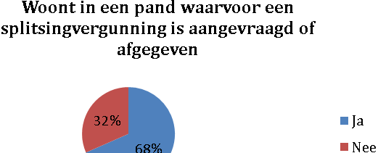

Figuur 2: Woont in een pand waarvoor een splitsingsvergunning is aangevraagd of afgegeven, uitgedrukt in procenten.

Van de 39 respondenten bevindt niet iedereen zich in het splitsingstraject. De huurders die een enquête hadden ontvangen, konden ook het traject doorlopen hebben.

In splitsingtraject | 59%
Splitsingsproces doorlopen | 41%

Figuur 3: Bevind zich in splitsingstraject of heeft het proces doorlopen, uitgedrukt in procenten.

4.3 RESULTATEN

4.3.1 DEELVRAAG 1
De opvallende resultaten van deelvraag 1: ‘Wat zijn de problemen die huurders ondervinden op het moment dat de eigenaar een splitsingsvergunning heeft aangevraagd?’

4.3.1.1 OVERLAST
De respondenten ervaren verschillende soorten problematiek op het moment dat er een splitsingsvergunning is aangevraagd. Er is sprake van overlast. In figuur 4 is te zien, waar de overlast uit bestaat en bestond. De meeste overlast die wordt ondervonden is dat er werkzaamheden plaatsvinden op ongewone tijdstippen. Van de respondenten geeft 29% hier last van (gehad) te hebben.

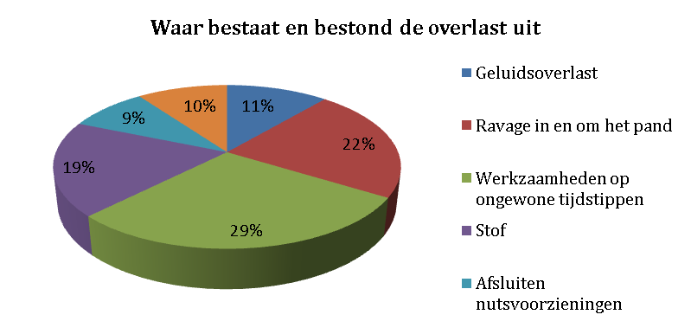

Figuur 4: Waar bestaat en bestond te overlast uit, uitgedrukt in procenten.

Eveneens heeft 10% van de respondenten aangegeven dat er sprake is van een slechte renovatie, wateroverlast via plafond (lekkage) en het afsluiten van telefoon- en televisiekabels. Eenenveertig procent van de respondenten heeft in totaal last van stof en ravage in en om het pand. De stof en ravage ontstaan door de werkzaamheden die er plaatsvinden. In figuur 5 is te zien, dat bij 72% van de respondenten er werkzaamheden plaatsvinden of hebben plaatsgevonden.

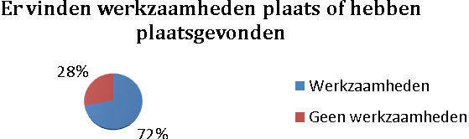

Figuur 5: Aantal personen waarbij werkzaamheden plaatsvinden of hebben plaatsgevonden, uitgedrukt in procenten.

Het is opvallend dat alle respondenten last hebben van de werkzaamheden. In figuur 6 is te zien, dat 100% van de respondenten overlast ondervind.
Overlast van de werkzaamheden | % | Aantal
Ja | 100% | 24
Nee | 0% | 0

Figuur 6: Aantal personen die overlast van de werkzaamheden ondervinden, uitgedrukt in procenten en aantallen.

Van de respondenten geeft in totaal 63% te kennen ontevreden tot zeer ontevreden te zijn. In figuur 7 is de tevredenheid over de werkzaamheden te zien.

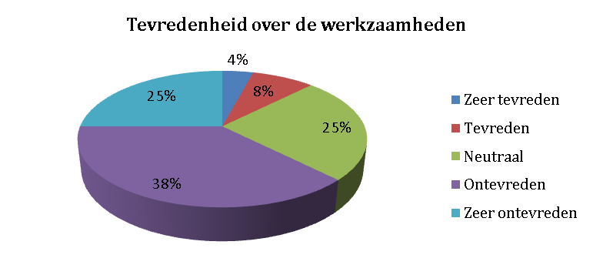

Figuur 7: Aantal personen die tevreden zijn over de werkzaamheden, uitgedrukt in percentages

Buiten de werkzaamheden om zijn er ook andere problemen waarmee de respondenten kampen. Vierenvijftig procent van de bewoners hebben problemen met zaken als het afpakken door de eigenaar van de zolderberging, correspondentie die niet beantwoord wordt, Polen die boven een woning komen wonen. Daarbij hebben ze last van de onzekerheid, last van onduidelijkheid en psychische en emotionele klachten. Zie figuur 8.
Overlast is of was buiten de werkzaamheden om | % | Aantal
Ja | 54% | 20
Nee | 46% | 17

Figuur 8: Aantal personen waarbij sprake is of was van overlast buiten de werkzaamheden om, uitgedrukt in aantallen en
percentages.

Een andere opvallende vorm van problematiek is de duur van de werkzaamheden in het splitsingsproces. De wettelijke uitvoeringstermijn van 52 wordt overschreden en duurt bij 33% van de respondenten langer dan twee jaar. In figuur 9 is te zien, hoe lang de werkzaamheden duren in het proces.

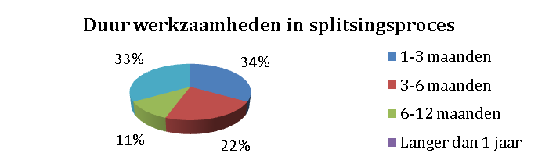

Figuur 9: De duur van de werkzaamheden in het splitsingsproces, uitgedrukt in percentages

4.3.1.2 INTIMIDATIE
De respondenten ondervinden ook intimidatie tijdens het splitsingsproces. In figuur 10 is te zien, hoeveel procent van de respondenten intimidatie ondervind.

Intimidatie | %
Ja | 41%
Nee | 59%

Figuur 10: Aantal personen waarbij sprake is van intimidatie, uitgedrukt in percentages.

Van de respondenten geeft 34% aan last te hebben van mondelinge intimidatie. Drieёntwintig procent geeft anders aan bestaande uit anti- krakers die boven of onder het pand gaan wonen (onregelmatige huur), dreigen dat er naar de rechter wordt gestapt of dat de woning wordt overgeslagen bij renovatie. Tevens gaven een aantal respondenten aan dat er druk uitgeoefend wordt en dat een aantal verhuurders/eigenaar pand bij vertegenwoordigers aangegeven dat ze niet bereikbaar zijn, terwijl dit wel zo is.

In figuur 11 staan de verschillende soorten intimidatie weergeven.
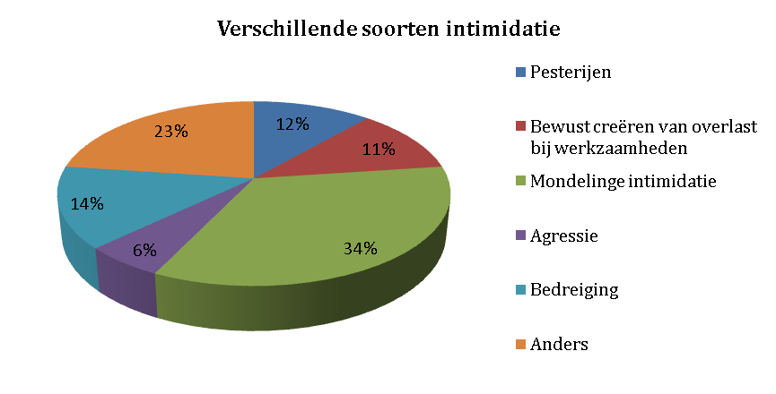

Figuur 11: De verschillende soorten intimidatie die huurders ondervinden, uitgedrukt in percentages

De respondenten geven aan het meeste te worden/zijn geïntimideerd door de verhuurder/eigenaar pand. In figuur 12 is te zien, bij welke partijen er sprake is of was van intimidatie.

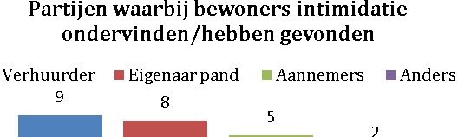

Figuur 12: De partijen waarbij de bewoners intimidatie ondervinden of hebben gevonden

4.3.2 DEELVRAAG 2
De opvallende resultaten van deelvraag 2: ‘Wie zijn betrokken bij het splitsingsproces en hoe verloopt de communicatie tussen hen en met de huurders?’

4.3.2.1 ALGEMEEN
Van de 39 respondenten hebben er 26 personen een brief van WSWonen ontvangen waarin staat vermeld dat er een splitsingsvergunning is aangevraagd en dat zij een beroep kunnen doen op de dienstverlening van WSWonen. Dertien respondenten geven aan geen brief te hebben ontvangen. Eveneens zijn er dertien respondenten die naar aanleiding van de brief contact hebben opgenomen. In figuur 13 is een overzicht te zien met het aantal, dat de brief hebben ontvangen en naar aanleiding hiervan contact hebben opgenomen.

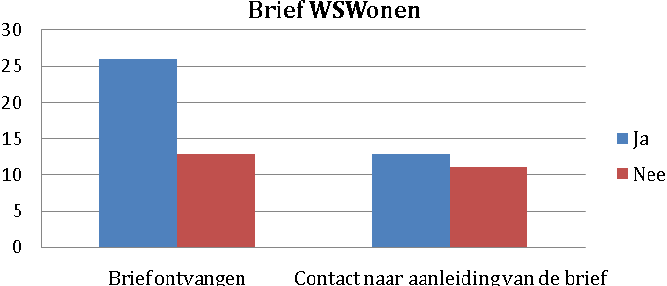

Figuur 13: De ontvangen brieven van WSWonen, uitgedrukt in aantallen

Het WSWonen biedt juridische, inhoudelijke, praktische en overige ondersteuning. Tweeёnvijftig procent van de respondenten maakt gebruik van inhoudelijke ondersteuning. De overige 10% ondersteuning bestaat uit de mogelijkheid om hart te luchten en een voor een peptalk. De respondenten gaven aan hier veel waarde aan te hechten. Zie figuur 14.

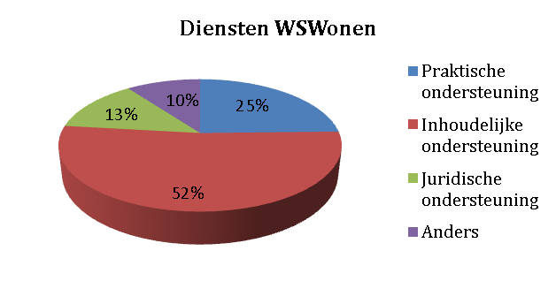

Figuur 14: De verschillende ondersteuning waarvan de huurders gebruik maken, uitgedrukt in percentages.

4.3.2.2 COMMUNICATIE MET WSWONEN
Van de respondenten is iedereen over het algemeen tevreden of zeer tevreden over de dienstverlening. Niemand is ontevreden of zeer ontevreden. Zie figuur 15.

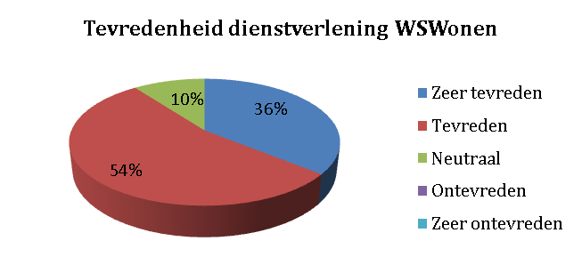

Figuur 15: De tevredenheid over de dienstverlening, uitgedrukt in percentages

De meeste respondenten hebben 1-10 keer contact gehad met WSWonen. In totaal 69% van de respondenten. Daarna volgt 15% die 20-30 keer contact hebben gehad. Zie figuur 16.

Figuur 16: Aantal keer contact met WSWonen, uitgedrukt in percentages

De communicatie verliep over het algemeen goed en uitstekend. Tweeёnnegentig procent vond de communicatie goed tot uitstekend verlopen en 8% was neutraal. Niemand vond het slecht of zeer slecht. Zie figuur 17.

Communicatie met medewerkers | % | Aantal
Uitstekend | 41% | 16
Goed | 51% | 20
Neutraal | 8% | 3
Slecht | 0% | 0
Zeer slecht | 0% | 0

Figuur 17: De communicatie met medewerkers, uitgedrukt in percentages en aantallen

4.3.2.3 BEREIKBAARHEID
Betreft de bereikbaarheid is opvallend dat 13% van de respondenten, de medewerkers niet snel en gemakkelijk konden bereiken. In tegenstelling tot de andere vragen met betrekking tot de dienstverlening waarbij de respondenten allemaal tevreden zijn. Zie figuur 18.

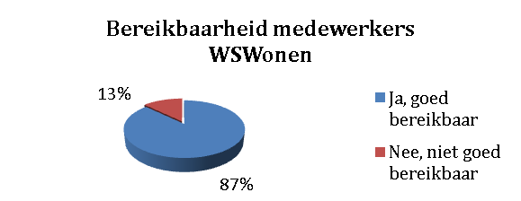

Figuur 18: Bereikbaarheid medewerkers, uitgedrukt in percentages

Eveneens is opvallens dat bij de telefonische bereikbaarheid ook andere antwoorden worden gegeven. Vijf respondenten zijn neutraal en vijf vinden de bereikbaarheid slecht. De locatie is wel goed te bereiken. Niemand vind dit slecht of zeer slecht. Zie figuur 19.

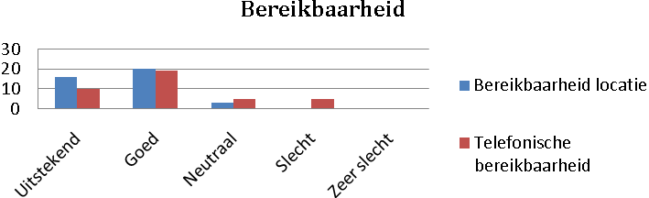

Figuur 19: Telefonische bereikbaarheid/bereikbaarheid locatie, uitgedrukt in aantallen

4.3.2.4 COMMUNICATIE MET DE VERHUURDER/EIGENAAR PAND
Van de respondenten zijn er 23 door de verhuurder/eigenaar pand op de hoogte gesteld dat er een splitsingsvergunning is aangevraagd. Zij hebben hierover schriftelijke berichtgeving ontvangen. Zie figuur 20.

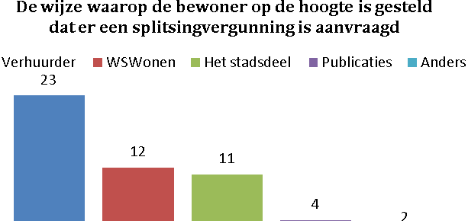

Figuur 20: De wijze waarop de bewoner op de hoogte is gesteld dat er een splitsingvergunning is aangevraagd

Betreft de communicatie rondom de afspraken die in de woning plaatsvinden of hebben gevonden komt naar voren dat met de helft van de respondenten geen afspraak wordt gemaakt met betrekking tot de werkzaamheden. Als er wel afspraken zijn gemaakt dan zijn deze voor de helft schriftelijk vastgelegd. Zie figuur 21.

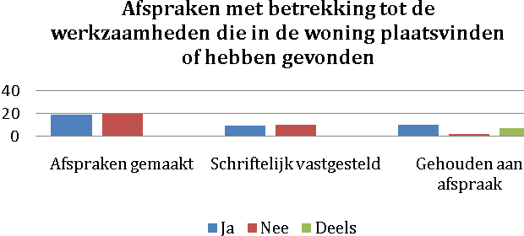

Figuur 21: Afspraken met betrekking tot de werkzaamheden die in de woning plaatsvinden of hebben gevonden

Tevens worden er weinig afspraken gemaakt met betrekking tot de werkzaamheden die rondom de woning plaatsvinden of hebben gevonden. Hiervan zijn er weinig schriftelijk vastgesteld. Voor beide werkzaamheden geldt dat er maar voor de helft gehouden wordt aan de gemaakte afspraken, de andere helft wordt niet nageleefd. Zie figuur 22.

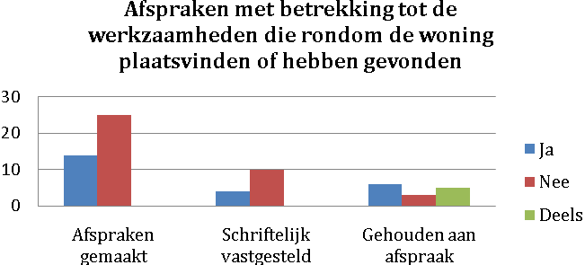

Figuur 22: Afspraken met betrekking tot de werkzaamheden die rondom de woning plaatsvinden of hebben plaats hebben gevonden

De respondenten geven ook aan dat als zij last ondervinden van de werkzaamheden en hier melding van maken, deze maar voor de helft in behandeling word genomen.

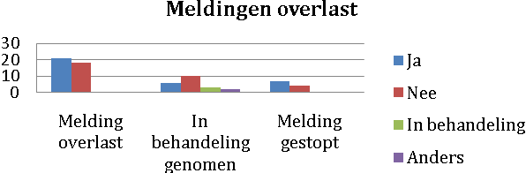

Figuur 23: De meldingen van overlast die in behandeling zijn genomen en gestopt zijn
4.3.3 DEELVRAAG 4
De opvallende resultaten van deelvraag 4: Waar biedt WSWonen ondersteuning aan op het moment dat er een splitsingsvergunning is aangevraagd en is deze voldoende?

Zoals uit figuur 24 blijkt wordt er door de respondenten gebruik gemaakt van de verschillende soorten diensten (inhoudelijk 52%, praktisch 25%, juridische 13% en anders 10%). De huurders zijn over het algemeen tevreden of zeer tevreden (figuur 15). Betreft de informatie die huurders hebben ontvangen is 67 procent tevreden en 31 procent zeer tevreden. Zie figuur 24.

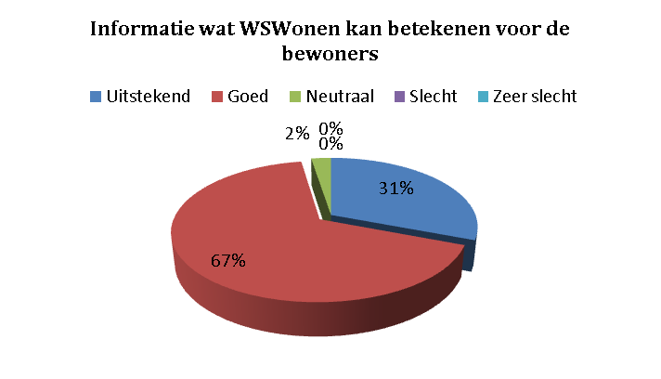

Figuur 24: Informatie wat WSWonen kan betekenen voor de bewoners.

Verder vinden de huurders de deskundigheid van de medewerkers goed tot uitstekend en vinden zij dat er voldoende tijd aan de problemen wordt besteed. Zie figuur 3 en 4 achteraan bij bijlage vijf.

De respondenten konden aan het einde van de enquête een rapportcijfer geven voor de gehele dienstverlening van het WSWonen (schaal 1-10). Het gemiddelde rapportcijfer is een 8,4 voor de gehele dienstverlening van het WSWonen. Van het aantal respondenten geeft iedereen een voldoende of hoger. Vijfenzeventig procent geeft een 8 of hoger. Zie figuur 25.

Rapportcijfer | % | Aantal
1 | 0%
2 | 0%
3 | 0%
4 | 0%
5 | 0%
6 | 3% | 1
7 | 20% | 8
8 | 41% | 16
9 | 23% | 9
10 | 13% | 5
Totaal | 100% | 39

Figuur 25: Rapportcijfers, afgerond op gehele cijfers.

4.4 KWALITATIEF ONDERZOEK
Voor dit onderzoek zijn er in totaal vijf huurders, twee professionals van WSWonen Oost en één professional van het Meldpunt Ongewenst Verhuurgedrag geїnterviewd. De interviews hebben veel informatie opgeleverd. Hieronder worden de meest opvallende resultaten weergegeven.

4.4.1 DEELVRAAG 1
De meest opvallende resultaten uit de interviews van deelvraag 1: ‘Wat zijn de problemen die huurders ondervinden op het moment dat de eigenaar een splitsingsvergunning heeft aangevraagd?’

Een opvallend probleem wat de professionals van WSWonen in praktijk tegenkomen, is dat huurders vaak ‘’leken’’ zijn. Dit wil zeggen dat de huurders niet op de hoogte zijn van hun rechten en plichten. Als gevolg hiervan maken verhuurders/ eigenaar pand misbruik van de situatie. Zij doen net alsof ze alle macht hebben waardoor huurders de druk voelen om snel een andere woning te zoeken, terwijl zij niet verplicht zijn te verhuizen. Een ander probleem wat door de professionals wordt geconstateerd is dat de wet- en regelgeving door het Stadsdeel niet goed wordt nageleefd. Zij hebben het gevoel dat er geen inspectie bij alle woningen plaatsvindt en dat er niet goed wordt gecontroleerd, waardoor er te snel een splitsingsvergunning wordt afgegeven.

De professional van het Meldpunt Ongewenst Verhuurgedrag gaf aan dat hij vaak in praktijk ziet dat er continu van eigenaar wordt gewisseld. Dit zorgt volgens hem voor onduidelijkheid bij de huurders. Een ander opvallend verschijnsel wat hij tegenkomt is dat vaak zonder overleg met de huurder zolderkamers/ bergingen worden afgenomen. Ook één van de geïnterviewden heeft dit in praktijk ervaren. Zo heeft de eigenaar van dit pand het slot van het dakterras en zolderberging zonder overleg verwisseld. Hierdoor heeft de huurder geen toegang meer tot de berging en het terras. Ze gaven aan dat de eigenaar het dakterras en zolderberging wilde ombouwen tot een nieuwe etage. De huurder heeft via het Emil Blaauw fonds een advocaat toegewezen gekregen die met deze zaak bezig is.

Meerdere huurders geven te kennen dat de werkzaamheden niet netjes worden uitgevoerd. Ze hebben het idee dat alles zo goedkoop mogelijk wordt verricht, wat hun inziens kan leiden tot gebreken in de woning. Zo gaf één van de huurders aan last te hebben van lekkages. De huurder heeft hier een melding van gemaakt, echter is hier niets mee gedaan door de verhuurder/ eigenaar pand. Ook gaven enkele huurders aan dat zij niet goed zijn geïnformeerd over het splitsingsproces. Zij vinden het onduidelijk hoe het splitsingsproces verloopt en weten niet of de vergunning is afgegeven.

4.4.2 DEELVRAAG 2
De meest opvallende resultaten uit de interviews van deelvraag 2: ‘Wie zijn betrokken bij het splitsingsproces en hoe verloopt de communicatie tussen hen en met de huurders?’

Alle professionals vertellen dat zij in praktijk zien dat de communicatie met de verhuurder/ eigenaar pand niet goed verloopt. Er wordt vaak niet gereageerd op elke vorm van correspondentie zoals e-mail, telefoon en brieven. Ook worden er verkeerde toezeggingen gedaan door de verhuurder, aldus de professionals van het Meldpunt Ongewenst Verhuurgedrag.

Ook zijn er enkele huurders die contact hebben gehad met het Stadsdeel. In alle gevallen is dit niet goed verlopen. Het Stadsdeel kwam onaangekondigd langs en stelde bij één huurder een ultimatum: binnen een dag beslissen of je in je woning blijft wonen of niet. Opvallend is dat bij één van de huurders de communicatie alleen nog maar verloopt via de beheerder. De verhuurder/ eigenaar pand heeft een beheerder aangesteld die namens hem alle zaken rondom het splitsen regelt. Zij hebben alleen per email contact met hem.
Eén huurder geeft te kennen dat de communicatie met de verhuurder/ eigenaar pand is verbeterd sinds WSWonen zich met de zaak is gaan bemoeien. Wat betreft de communicatie met de medewerkers van WSWonen geven alle huurders te kennen dat zij goed te bereiken zijn middels de telefoon, spreekuur of e-mail.

4.4.3. DEELVRAAG 3
‘Waarom is het onderzoek nodig?’

Het onderzoek is nodig omdat veel problemen spelen bij de panden die vóór 1940 zijn gebouwd en worden gesplitst. Het splitsen in appartementsrechten gaat vaak in combinatie met bouwtechnische aanpassingen. De woningen dienen aan kwaliteitseisen alvorens een splitsingsvergunning wordt afgegeven. De verhuurder/ eigenaar pand is verplicht werkzaamheden te verrichten om aan deze eisen te voldoen. Hierbij ondervinden huurders problemen zoals intimidatie, geluidsoverlast, ravage in en om het pand, afsluiten van nutsvoorzieningen, stof en werkzaamheden op ongewone tijdstippen. Daarnaast zijn de huurders vaak ‘’leken’’ en daardoor onbekend met de rechten en plichten die zij hebben in het splitsingsproces. Het WSWonen ondersteunt bij deze problematiek en wil weten hoe zij hun ondersteuning kunnen optimaliseren.

4.4.4. DEELVRAAG 4
De meest opvallende resultaten uit de interviews van deelvraag 4: ‘Waar biedt WSWonen ondersteuning aan op het moment dat er een splitsingsvergunning is aangevraagd en is deze voldoende?’

De professionals zijn het er allen over eens dat huurders bijtijds worden geïnformeerd op het moment dat er een splitsingsvergunning is aangevraagd. WSWonen doet dit middels een standaardbrief die zij versturen naar individuele huurders of middels het organiseren van bijeenkomsten wanneer zij een grotere groep huurders willen bereiken. Dit doen zij als er meerdere splitsingsvergunningen zijn aangevraagd in een pand of een buurt. De professionals vinden allen dat WSWonen een duidelijk beeld schetst over de opties en mogelijkheden met betrekking tot splitsen. Volgens één van de professionals hechten huurders hier veel waarde aan omdat het voor duidelijkheid zorgt.

De professionals vertellen dat zij naast het versturen van de standaardbrief en het organiseren van bijeenkomsten, ook regelmatig voorlichtingen geven. Dit doen zij bijvoorbeeld op scholen waarbij ze ouders voorlichten of tijdens buurtactiviteiten. Ook geven de professionals aan dat zij ondersteuning bieden bij het opzetten van bewonerscommissies en regelmatig publiceren in folders of in buurtkranten. De professionals vinden dat uitbreiding van de dienstverlening niet nodig is. Ze zijn tevreden over het aanbod van de dienstverlening.

Een aantal huurders heeft bijeenkomsten bijgewoond van WSWonen waarin het splitsingsproces werd uitgelegd. WSWonen had bij deze huurders bijeenkomsten georganiseerd, omdat bij hen in de buurt meerdere splitsingsvergunningen waren aangevraagd. Alle drie de huurders gaven aan dat door deze bijeenkomsten duidelijk is geworden wat het splitsen precies inhoudt en welke rechten en plichten zij hebben. Ook hebben alle huurders een brief ontvangen van WSWonen. Allen vonden deze brief duidelijk, maar hebben niet direct contact opgenomen. Een aantal huurders gaf aan dit achteraf gezien eerder te moeten doen. De huurders gaven aan dat zij de deskundigheid, betrokkenheid en inzet van WSWonen als prettig hebben ervaren. Ze hebben het idee dat de situatie is veranderd sinds WSWonen zich met hun situatie is gaan bemoeien. Huurders hebben het gevoel dat zij serieuzer worden genomen door de verhuurder omdat WSWonen zich met de zaak is gaan bemoeien.

4.4.5. DEELVRAAG 5
De meest opvallende resultaten uit de interviews van deelvraag 5: ‘Hoe kan WSWonen dit anders doen of verbeteren?’

Eén van de professionals van WSWonen vindt dat er inhoudelijk meer nagedacht moet worden over hoe om te gaan met moeilijke en langlopende zaken. Zij komt in de praktijk vaak zaken tegen met betrekking tot splitsen waarbij de problemen moeilijk en lastig zijn. Het betreft vaak zaken die vóór de Gedragscode zijn ingegaan. Vaak bespreken de medewerkers van WSWonen dit soort zaken middels intervisie, maar het zou volgens haar het beter zijn als er een format komt waarin de verschillende fases van het proces worden belicht, zodat duidelijk naar voren komt hoe te handelen in bepaalde situaties.

Meerdere huurders benadrukken dat zij vinden dat WSWonen uiteindelijk weinig kan betekenen voor hen. Zij vinden dat ze als dienstverlenende organisatie weinig invloed en macht hebben, waardoor er veel problemen niet direct opgelost kunnen worden of wel in een later stadium via de rechtelijke macht. De huurders beseffen wel dat dit niet zomaar veranderd kan worden, maar zien het liefst dat WSWonen meer invloed kan uitoefenen op politiek gebied. Alle huurders waren het er over eens dat het werken met één contactpersoon prettiger is. Hierdoor hoeven zij niet herhaaldelijk hun verhaal te vertellen, omdat hun contactpersoon van WSWonen al op de hoogte is van de situatie. De meeste huurders hebben een vast contactpersoon gehad, maar ook zijn er huurders die dit in het verleden niet hebben gehad. Eén van de huurders vertelde dat hij in het verleden wel zes verschillende contactpersonen heeft gehad bij WSWonen en heeft dit als vervelend ervaren.

De meeste huurders geven ook te kennen dat er een beter verschil gemaakt moet worden tussen WSWonen, de Huurdersvereniging en het Huurteam. Het gaat dan om huurders die voorheen niet bekend waren met WSWonen en het verschil ook niet weten tussen de verschillende disciplines. Vaak worden zij intern verwezen naar één van de andere disciplines, maar zouden het prettiger vinden als het verschil tussen de disciplines wordt verduidelijkt.

4.4.6. DEELVRAAG 6
De meest opvallende resultaten uit de interviews van deelvraag 6: ‘Welke middelen worden toegepast door de eigenaar om de woning (tijdelijk) leeg te krijgen?’

Opvallend is dat een tweetal huurders een aanbod hebben gekregen van een ambtenaar van het Stadsdeel. Beide huurders hebben het aanbod gekregen om een stadsvernieuwingsurgentie OGA te accepteren. Echter hebben beide huurders dit aanbod niet geaccepteerd, omdat zij geen garantie van de verhuurder/ eigenaar pand konden krijgen voor een woning met dezelfde oppervlakte, sfeer en prijs. Daarnaast heeft één van de huurders het aanbod van het Stadsdeel gekregen om een vervangende woonruimte en verhuiskostenvergoeding te accepteren. Een vervangende woonruimte heeft de huurder niet geaccepteerd, maar ze heeft wel verhuiskostenvergoeding ontvangen van de verhuurder/ eigenaar pand door tijdelijk te verhuizen naar een woning twee etages boven haar huidige woning.

Eén huurder is al langere tijd bezig met onderhandelingen over een uitkoopsom. Eerder in het splitsingsproces heeft de huurder aan de verhuurder/ eigenaar pand aangegeven dat zij zou vertrekken als ze een uitkoopsom zou krijgen met een vergelijkbare woning. De verhuurder stemde toen der tijd hier niet mee in. De huurder geeft te kennen graag de woning te willen verlaten omdat het niet meer bewoonbaar is door alle werkzaamheden. Ook de verhuurder ziet de huurder graag vertrekken en momenteel zijn beide partijen druk aan het onderhandelen over een uitkoopsom. De planning is dat de huurder de woning per mei gaat verlaten.
- CONCLUSIES

In dit hoofdstuk verbinden we de onderzoeksresultaten uit het vierde hoofdstuk met elkaar. De conclusies die we trekken, vormen de basis voor de aanbevelingen voor WSWonen.

De centrale vraag luidde als volgt: “Tegen welke problemen lopen huurders aan die in een pand wonen waar een splitsingsvergunning is aangevraagd en het traject wat daarop volgt en wat het kan WSWonen doen vanuit haar ondersteunende taak om de problemen waar huurders tegen aan lopen op te lossen?”

5.1 CONCLUSIES
Hieronder volgen de belangrijkste conclusies die voorvloeien uit ons onderzoek:

5.1.1 CONCLUSIE: PROBLEMEN
De conclusie die getrokken kan worden over de problemen is dat er het meeste sprake is van overlast bij de werkzaamheden. Deze vinden plaats op ongewone tijdstippen en er is veel ravage in en om het pand te vinden gepaard gaande met stof. De werkzaamheden worden ook niet netjes uitgevoerd blijkt uit de enquête en interviews. Er is sprake van slechte renovatie en lekkages. Drieёnzestig procent van de respondenten geeft de kwalificatie ontevreden tot zeer ontevreden. Tevens zijn er andere problemen waarmee de huurders kampen. Er worden zolderbergingen ontnomen, correspondentie wordt niet beantwoord en er komen Poolse mensen in de woningen om het pand worden die voor overlast zorgen. Intimidatie komt ook veelvuldig voor. Vierendertig procent van de respondenten ervaart mondelinge intimidatie De huurders worden hierdoor onzeker of de woonsituatie en krijgen regelmatig psychische of emotionele klachten. De huurders zijn vaak “leken” en daardoor niet op de hoogte van hun rechten en plichten. Hier maken de verhuurders/ eigenaar pand misbruik van.

5.1.2 CONCLUSIE: DIENSTVERLENING WSWonen
Het WSWonen biedt verschillende soorten ondersteuning: juridisch, inhoudelijk, praktische en overige als peptalk. De antwoorden uit zowel de enquête als het interview geeft een heel positief beeld over de dienstverlening. Bijna iedereen is tevreden tot zeer tevreden over de informatie die wordt gegeven. Zij zijn bijvoorbeeld tevreden over de rechten en plichten en de opties en mogelijkheden die er zijn met betrekking tot het splitsen. Tevens geeft 90% van de respondenten de kwalificatie tevreden tot zeer tevreden over de dienstverlening. Bij 67% van de respondenten voldoet de dienstverlening ook naar verwachting. De communicatie met de medewerkers verloopt heel goed, 92% van de respondenten vind de communicatie goed tot uitstekend verlopen. De geïnterviewden zijn het hiermee eens. Zij geven aan dat zij de deskundigheid, betrokkenheid van WSWonen als prettig ervaren. Betreft de deskundigheid van de medewerkers is 59% tevreden en 26% zelf zeer tevreden. Tot slot worden de afspraken nageleefd en veel tijd aan de problemen besteed. Iedereen heeft aangegeven in die toekomst weer gebruik te maken van de dienstverlening van WSWonen en de dienstverlening aan te bevelen bij hun omgeving. De rapportcijfers zijn zeer hoog. Het gemiddelde rapportcijfer is een 8.4 wat aangeeft dat de dienstverlening heel goed is.

Er zijn ook een aantal punten naar voren gekomen die verbeterd zouden kunnen worden. Uit de enquêtes kwam naar voren dat de bereikbaarheid niet altijd goed is. Dertien procent van de respondenten vindt de bereikbaarheid van de medewerkers niet snel en gemakkelijk verlopen. De medewerkers zijn telefonisch soms slecht bereikbaar en het komt voor dat huurders door verschillende medewerkers geholpen worden, waardoor zijn meerdere keren hun situatie moeten uitleggen. Tot slot komt naar voren dat de huurders graag zouden willen dat WSWonen meer bevoegdheden heeft en zodoende meer macht heeft.

5.1.3 CONCLUSIE: CENTRALE VRAAG
De huurders lopen tegen verschillende problemen aan. Vooral bij de werkzaamheden is veel sprake van overlast. Het WSWonen biedt bij het splitsingproces zeer goede dienstverlening. In de toekomst willen alle huurders opnieuw gebruik maken van de diensten. Het WSWonen heeft een compleet aanbod aan dienstverlening die zij volledig benut. Het WSWonen kan vanuit haar ondersteunde taak een aantal punten verbeteren om de problemen waar huurders tegenaan lopen op te lossen. Deze zullen wij toelichten in het volgende hoofdstuk aanbevelingen.

AANBEVELINGEN

Op basis van de onderzoeksresultaten en de conclusies, presenteren we in dit hoofdstuk de aanbevelingen voor WSWonen. Het is de beantwoording van de centrale vraag vraagstellen: het geeft aan hoe WSWonen haar dienstverlening kan verbeteren.

6.1 DE AANBEVELINGEN IN GROTE LIJNEN
Voordat we de aanbevelingen weergeven, herhalen we hier voor de duidelijkheid eerst de doelstelling en de centrale vraagstelling.

6.2 DOELSTELLING VAN HET ONDERZOEK
Inzicht geven over de problemen waarmee huurders te maken hebben wanneer de splitsingvergunning is aangevraagd, gevolgd door aanbevelingen hoe WSWonen haar ondersteunende taak kan optimaliseren.

6.3 CENTRALE VRAAGSTELLING
“Tegen welke problemen lopen huurders aan die in een pand wonen waar een splitsingsvergunning is aangevraagd en het traject wat daarop volgt en wat het kan WSWonen doen vanuit haar ondersteunende taak om de problemen waar huurders tegen aan lopen op te lossen?”

Zoals uit de resultaten naar voren kwam zijn de respondenten en geïnterviewden alleen zéér tevreden over die dienstverlening van WSWonen. Het gemiddelde rapportcijfer is een 8.4. Uiteraard zijn er altijd verbeterpunten die wij hieronder zullen beschrijven.

6.4 AANBEVELINGEN

Aanbeveling 1
Er zijn tijdens ons onderzoek een aantal aspecten naar voren gekomen waarvoor wij onvoldoende tijd hadden om nader te onderzoeken. Het betreft de naleving van het stadsdeel op de wet en regelgeving en het verschil tussen de situatie voor de invoering van de gedragscode en erna. Onze aanbeveling is om hier in de toekomst naar te verrichten.

Aanbeveling 2
Probeer nog meer één contactpersoon aan te houden bij de ondersteuning van een cliënt bij het splitsingsproces.

Aanbeveling 3
Wees duidelijk naar de cliënt:
- Vertel wanneer je bereikbaar bent
- Wanneer je op vakantie bent
- Wie het dossier overneemt en of dit tijdelijk het geval is
- Wanneer je terug bent van vakantie en het dossier weer op je neemt
- Wanneer je telefonisch bereikbaar bent (evt. telefonisch spreekuur)

Aanbeveling 4
Duidelijk onderscheid tussen de verschillende disciplines op de website en mondeling naar de cliënt toe.

Aanbeveling 5
Een tweede brief sturen naar de cliënt waarin staat vermeld dat er een splitsingsvergunning is aangevraagd en dat zij een beroep kunnen doen op de dienstverlening. Het blijkt namelijk dat zij vaak te laat contact opnemen met WSWonen

Aanbeveling 6
Blijven stimuleren dat cliënten wel melding van de overlast blijven maken bij de verhuurder/eigenaar pand. De helft maakt namelijk geen melding en dan kan het probleem ook niet in behandeling worden genomen.

.

BIJLAGEN

BIJLAGE I: GERAADPLEEGDE LITERATUUR

BOEKEN

[1] Verhoeven, N. (2007). Wat is Onderzoek? Praktijkboek methoden en technieken voor het hoger beroepsonderwijs. Amsterdam: Uitgeverij Boom

ARTIKELEN OP WEBSITES

[1] Gedragscode splitsen moet huurders beter beschermen. (2008). Verkregen via: http://www.huurdersverenigingcentrum.nl/Uploaded_Files/445_hv_huurbrief_26.pdf

[2] Het nieuwe Splitingsbeleid Particuliere huurwoningen. (2004). Verkregen via: http://www.huurdersvereniging-amsterdam.nl/splitsingsbeleid.html

[3] Huurellende in Amsterdam. 2010. Verkregen via http://napnieuws.nl/2010/09/24/huurellende-in-amsterdam/

[4] Huurdersleed bij het splitsen van particuliere woningen. (2007). Verkregen via: http://amsterdam.sp.nl/berichten/media/4/20070620-zwartboek%20splitsen.pdf

[5] Positie huurder tijdens splitsingsproces.2010. Verkregen via http://www.wswonen.nl/site/wp-content/uploads/centrum/splitsen.doc

[6] Rapportage Meldpunt Ongewenst Verhuurgedrag. 2007. Verkregen via http://www.wswonen.nl/site/wp-content/uploads/sb/Jaarverslag_Meldpunt2007.pdf

[7] Splitsen en Samenvoegen. (2008). Verkregen via: http://www.huurders.info/?id=316

[8] Splitsen moet stoppen. (2007). Verkregen via: http://amsterdam.sp.nl/kerngroepen/centrum/berichten.php?itemid=1651

[9] Splitsingsadvies en splitsingsbegeleiding. 2010. Verkregen via http://www.splitsing.nl/home.html

[10] Van de Water, M. (2010). Huurellende in Amsterdam Verkregen via: http://napnieuws.nl/2010/09/24/huurellende-in-amsterdam/

[11]Wijziging splitsingsbeleid Amsterdam. (2010). Verkregen via: http://www.splitsing.nl/nieuws/wijziging-splitsingsbeleid-amsterdam.html

RAPPORTEN EN PUBLICATIES

[1] Erkel van, F. & Elatik, F. (2010). Verdeel besluiten splitsen. Amsterdam: Stadsdeel Oost Besluit Dagelijks Bestuur

[2] Heer, de R., Uittenboogaard, L & Vink, G. (2006). Factsheet: Splitsen van particuliere huurwoningen. Amsterdam: Dienst Wonen

[3] Heer, de R. & Vink, G. (2007). Onderbouwing van en Toelichting op Het Amsterdams Splitsingsbeleid voor Particuliere Huurwoningen 2007. Amsterdam: Dienst Wonen

[4] Koster, J. (2009). Activiteitenverslag 2009. Amsterdam: Wijksteunpunt Wonen Groot Oost

WETSARTIKELEN EN JURISPRUDENTIE

[1] Artikel 33 lid 1 en 2 Huisvestingswet

[2] Uitspraak: LJN: AE0735, Raad van State , 200005153/1. 2002. Verkregen via http://zoeken.rechtspraak.nl/resultpage.aspx?snelzoeken=true&collection=rnl&querypage=..%2fzoeken%2fzoeken.asp&searchtype=kenmerken&vrije_tekst=splitsing+woningen

[3]Uitspraak: LJN AO6661, Gerechtshof Amsterdam, 02/06328. 2004. Verkregen via http://jure.nl/ao6661

OVERIG

[1] Beleidsnotitie splitsen Amsterdamse particuliere huurwoningen. (2010). Amsterdam: Dienst Wonen, Zorg en Samenleven

[2] Extra kwaliteitseisen bij splitsen in de categorie complexgewijze aanpak 2008-2009. (2008). Amsterdam: Dienst Wonen

[3] Regionale Huisvestingsverordening Stadregio Amsterdam 2010. (2010). Amsterdam: Gemeente

BIJLAGE II: ‘BEGELEIDENDE’ BRIEF

Amsterdam, 3 maart 2011

Geachte heer∕ mevrouw,

Hierbij ontvangt u een enquête in verband met het splitsen van uw woning. De reden dat wij u benaderen is omdat u in het verleden contact heeft gehad met WijksteunpuntWonen Oost in verband met het splitsingsproces.

Wij zijn een tweetal studenten van de Hogeschool van Amsterdam en voeren in opdracht van het Wijksteunpunt Wonen Oost (dhr. J. Koster) een onderzoek uit naar het splitsingsproces. Middels dit onderzoek willen we er achter komen tegen welke problemen huurders aanlopen gedurende het splitsingsproces en hoe zij dit ervaren hebben. Tevens willen we erachter komen hoe de dienstverlening van het WijksteunpuntWonen tijdens dit proces werd ervaren.

Met dit onderzoek willen we kijken of∕ waar WijksteunpuntWonen haar dienstverlening kan verbeteren ten behoeve van de huurders die met splitsing te maken krijgen∕ hebben. De informatie die uit de enquête komt zal daarom alleen gebruikt worden om de dienstverlening te verbeteren. Het invullen van de enquête zal ongeveer 10 à 15 minuten duren. De vragen zijn onderverdeeld in vier onderwerpen: werkzaamheden, overlast, intimidatie en de dienstverlening van WijksteunpuntWonen.

Het staat u natuurlijk vrij om deel te nemen aan de enquête maar stellen uw medewerking erg op prijs. Wij verzoeken u om de enquête uiterlijk donderdag 17 maart 2011 retour te sturen naar het WijksteunpuntWonen Oost middels de antwoordenveloppe die in de bijlage vindt (postzegel niet nodig).

Om een beter inzicht te krijgen willen we graag bij een aantal bewoners een persoonlijk interview afnemen. Indien u hieraan uw medewerking zou willen geven, verzoeken wij u om uw contactgegevens in te vullen aan het einde van de enquête. Mogelijk nemen wij dan contact met u op. Gegevens uit het onderzoek zullen anoniem worden verwerkt.

Alvast bedankt voor uw medewerking!

M. Amahorsea & T. Drulman

BIJLAGE III: ‘REMINDER’ BRIEF

Amsterdam, 17 maart 2011

Geachte heer/ mevrouw,

Op woensdag 2 maart jl. heeft u van ons een enquête ontvangen met betrekking tot splitsen. Wellicht is het invullen van deze enquête aan uw aandacht ontsnapt. Wij willen u daarom vragen om alsnog de enquête in te vullen omdat uw ervaringen voor het onderzoek van groot belang is.
Wilt u de enquête uiterlijk vrijdag 25 maart naar het Wijksteunpunt Wonen retour sturen middels de antwoordenveloppe?

Alvast bedankt voor uw medewerking!

Met vriendelijke groet,

M. Amahorsea en T. Drulman

BIJLAGE IV: ENQUÊTE

WSWonen

Wilt u het o symbool bij het juiste antwoord aankruisen? Op de stippellijntjes kunt u een antwoord schrijven. (per vraag 1 antwoord mogelijk, tenzij anders staat aangegeven).

Enquête splitsingsproces Amsterdam- Oost

- Woont u op dit moment in een pand waarvoor een splitsingsvergunning is aangevraagd of afgegeven?
- Ja (Ga naar vraag 2)
- Nee (Einde enquête)

- Ik bevind mij in de volgende situatie:
- Ik word momenteel geholpen door WSW en zit in een splitsingstraject
- Ik ben geholpen door WSW en heb het splitsingsproces al doorlopen

Werkzaamheden/Overlast

- Op welke wijze bent u op de hoogte gesteld dat er een splitsingsvergunning is aangevraagd? (meerdere antwoorden mogelijk)
- Door de verhuurder
- Door Wijksteunpunt Wonen
- Het stadsdeel
- Publicaties in de Stadsdeelkrant
- Anders, namelijk…………………………………………………………………………………………..

- Heeft de verhuurder afspraken met u gemaakt over de werkzaamheden die plaatsvinden of plaats hebben gevonden?
- Ja
- Nee (Ga naar vraag 7)

- Zijn deze afspraken van tevoren schriftelijk vastgelegd?
- Ja
- Nee

- Heeft uw verhuurder zich aan de vastgelegde afspraken gehouden?
- Ja
- Nee
- Deels
Eventuele toelichting…………………………………………………………………………………..

- Heeft de verhuurder afspraken met u gemaakt over de werkzaamheden rondom uw woning die plaatsvinden of plaats hebben gevonden?
- Ja
- Nee (Ga naar vraag 10)

- Zijn deze afspraken van tevoren schriftelijk vastgelegd?
- Ja
- Nee

- Heeft uw verhuurder zich aan de vastgelegde afspraken gehouden?
- Ja
- Nee
- Deels
Eventuele toelichting…………………………………………………………………………………..

- Vinden er op dit moment werkzaamheden plaats? Of hebben deze plaatsgevonden?
- Ja
- Nee (Ga door naar 14)

- In hoeverre bent/was u tevreden over de kwaliteit van de werkzaamheden?
- Zeer tevreden
- Tevreden
- Neutraal
- Ontevreden
- Zeer ontevreden

- Had u overlast van de werkzaamheden of ervaart u dit momenteel?
- Ja
- Nee (Ga naar vraag 14)

- Waar bestaat/bestond deze overlast uit? (meerdere antwoorden mogelijk)
- Geluidsoverlast
- Ravage in en om het pand
- Werkzaamheden op ongewone tijdstippen
- Stof
- Afsluiten nutsvoorzieningen (gas, water, licht)
- Anders, namelijk…………………………………………………………………………………………..

- Heeft/had u buiten de werkzaamheden om, overlast van het splitsingsproces?
- Ja, namelijk…………………………………………………………………………………………………..
- Nee (Ga naar vraag 16)

- Hoe vaak vindt /vond de overlast plaats?
- Eenmalig
- Af en toe
- Regelmatig
- Zeer regelmatig
- Anders, namelijk…………………………………………………………………………………………

- Hoe lang is de eigenaar al bij u in en om de woning bezig met het uitvoeren van werkzaamheden in het kader van splitsing?
- 1-3 maanden
- 3-6 maanden
- 6-12 maanden
- Langer dan 1 jaar
- Langer dan 2 jaar

- Als de werkzaamheden inmiddels zijn afgerond, hoe lang hebben ze geduurd?
- 1-3 maanden
- 3-6 maanden
- 6-12 maanden
- Langer dan 1 jaar
- Langer dan 2 jaar

- Heeft u bij uw verhuurder aangegeven dat u overlast ervaart?
- Ja
- Nee (Ga naar vraag 21)

- Heeft de verhuurder iets met uw melding gedaan?
- Ja
- Nee (Ga naar vraag 21)
- Is nog in behandeling
- Anders, namelijk…………………………………………………………………………………………

- Is de overlast gestopt?
- Ja
- Nee

Intimidatie

- Is/ was er naar uw mening sprake van intimidatie tijdens het splitsingsproces?
- Ja
- Nee (Ga naar vraag 27)

- Van welke partijen ondervindt u momenteel intimidatie of heeft u die ondervonden?
- Verhuurder
- Eigenaar pand
- Aannemers
- Anders, namelijk…………………………………………………………………………………………

- Waar bestaat/ bestond deze intimidatie uit?
- Pesterijen
- Bewust creëren van overlast bij de werkzaamheden
- Mondelinge intimidatie
- Agressie
- Bedreiging
- Anders, namelijk……………………………......................................................................................

- Hebt u dit besproken met uw verhuurder?
- Ja
- Nee (Ga door naar vraag 27)

- Heeft de verhuurder iets met deze melding gedaan?
- Ja
- Nee

- Is het ook opgelost?
- Ja
- Nee

Wijksteunpunt Wonen

- Hebt u een brief ontvangen van het Wijksteunpunt Wonen omdat er een splitsingsvergunning voor uw woning was aangevraagd?
- Ja
- Nee (ga naar vraag 29)

- Hebt u naar aanleiding van deze brief contact opgenomen met het Wijksteunpunt Wonen?
- Ja
- Nee

- Van welke diensten van Wijksteunpunt Wonen heeft u gebruik gemaakt? (meerdere antwoorden mogelijk)
- Praktische ondersteuning (bijv. brieven versturen)
- Inhoudelijke ondersteuning (bijv. advies)
- Juridische ondersteuning (bijv. inhuren advocaat)
- Anders, namelijk…………………………………………………………………………………………

- Kunt u aangeven in hoeverre u tevreden bent over de dienstverlening van het Wijksteunpunt Wonen?
- Zeer tevreden
- Tevreden
- Neutraal
- Ontevreden
- Zeer ontevreden

- Hoe veel keer heeft/had u contact gehad met het Wijksteunpunt Wonen?
- 1-10 keer
- 10-20 keer
- 20-30 keer
- 30 of meer

- Hoe verloopt/ verliep de communicatie met de medewerker van het Wijksteunpunt Wonen?
- Uitstekend
- Goed
- Neutraal
- Slecht
- Zeer slecht

- Zijn/ waren de medewerkers van het Wijksteunpunt Wonen snel en gemakkelijk te bereiken?
- Ja
- Nee

- Wordt/werd u goed geïnformeerd over wat het Wijksteunpunt Wonen voor u kan doen?
- Uitstekend
- Goed
- Neutraal
- Slecht
- Zeer slecht

- Wordt/werd er voldoende tijd aan uw probleem besteed?
- Uitstekend
- Goed
- Neutraal
- Slecht
- Zeer slecht

- Wat is uw mening over de deskundigheid van de medewerk(st)er?
- Uitstekend
- Goed
- Neutraal
- Slecht
- Zeer slecht

- De medewerker(st)er van Wijksteunpunt Wonen houdt/hield zich stipt aan zijn/haar afspraken?
- Uitstekend
- Goed
- Neutraal
- Slecht
- Zeer slecht

- Wat vindt/vond u van de bereikbaarheid van de locatie van Wijksteunpunt Wonen?
- Uitstekend
- Goed
- Neutraal
- Slecht
- Zeer slecht

- Wat vindt/vond u van de telefonische bereikbaarheid van Wijksteunpunt Wonen?
- Uitstekend
- Goed
- Neutraal
- Slecht
- Zeer slecht

- Voldoet/voldeed de dienstverlening aan uw verwachtingen?
- Boven verwachting
- Volledig
- Een beetje
- Helemaal niet
Toelichting………………………………………………………………………………………………......

- Als het nodig is, maak ik in de toekomst weer gebruik van Wijksteunpunt Wonen?
- Ja
- Nee
Toelichting:……………………………………………………………………………………………….....

- Ik zal anderen aanbevelen ook bij het Wijksteunpunt Wonen hulp te zoeken?
- Ja
- Nee
Toelichting:……………………………………………………………………………………………….....

Als u een cijfer mag geven over de gehele dienstverlening van het Wijksteunpunt Wonen, wat voor cijfer zou u geven op een schaal van 1 – 10?
…………………………………………………………………………………………………................................................

Hebt u nog tips voor het Wijksteunpunt Wonen met betrekking tot de dienstverlening inzake splitsing? Zo ja, dan kunt u die hier opschrijven.
………………………………………………………………………………………………………………………………………………………………………………………………………………………………………………………………………………………………………………………………………………………………………………………………………………
……………………………………………………………………………………………………………………………………

Ten behoeve van het afnemen van interviews verzoeken wij u hier uw contactgegevens in te vullen (niet verplicht). Het kan zijn dat wij dan contact met u opnemen voor een gesprek.

Naam: ………………………………………………………………………………………………………………………….
Adres: ………………………………………………………………………………………………………………………….
Postcode: …………………………………………………………………………………………………..Amsterdam
Tel. nummer: ……………………………………………………………………………………………………………….
E-mail: ………………………………………………......................................................................................................

Einde van de vragenlijst.

BIJLAGE V: OVERIGE RESULTATEN

Hieronder worden de overige tabellen weergegeven die minder relevant zijn voor de beantwoording van de deelvragen en onderzoeksvraag.

OVERLAST
Het grootste deel van de respondenten waarbij het splitsingsproces is afgerond, hebben de werkzaamheden 1-3 maanden geduurd. Opvallend is dat er ook bij een aantal respondenten
de werkzaamheden langer dan 1 jaar hebben geduurd, terwijl het termijn maximaal 52 weken is.

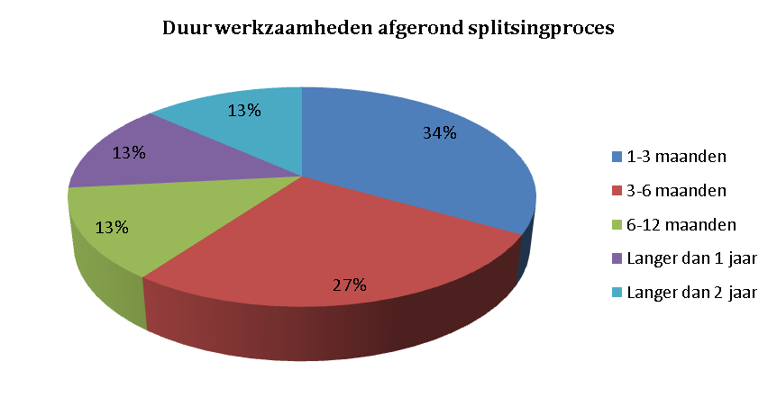

Figuur 1: Aantal bewoners waarbij werkzaamheden plaatsvinden of hebben plaatsgevonden, uitgedrukt in procenten.

OVERLAST INTIMIDATIE EN MELDINGEN
Van de meldingen die de respondenten maken van de ondervonden intimidatie, wordt maar de voor de helft dit in behandeling genomen.

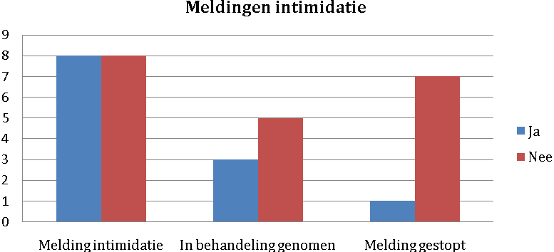

Figuur 2: Aantal bewoners die melding van de intimidatie hebben gemaakt; aantal meldingen die in behandeling zijn genomen en de intimidatie die na melding is gestopt.

DIENSTVERLENING WSWonen
De meerderheid van de respondenten geeft aan dat zij de deskundigheid van de medewerkers van WSWonen goed tot uitstekend vinden.

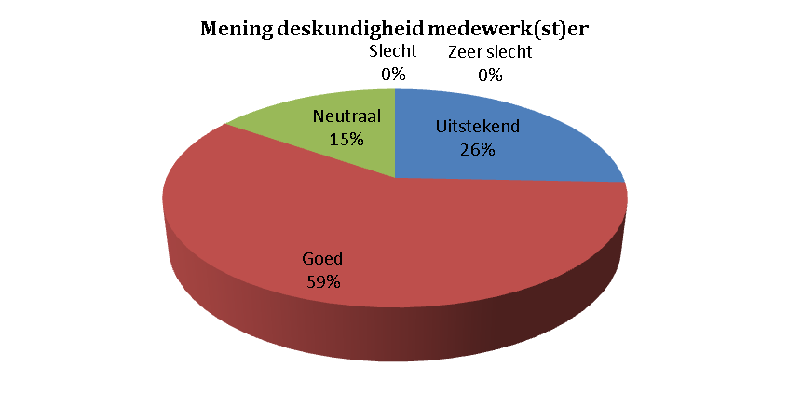

Figuur 3: Mening bewoners over deskundigheid medewerkers WSWonen, uitgedrukt in procenten.

De helft van de respondenten geeft te kennen dat zij tevreden zijn over de tijd die de medewerkers van WSWonen besteden aan de problemen die de respondenten ondervinden of hebben ondervonden.

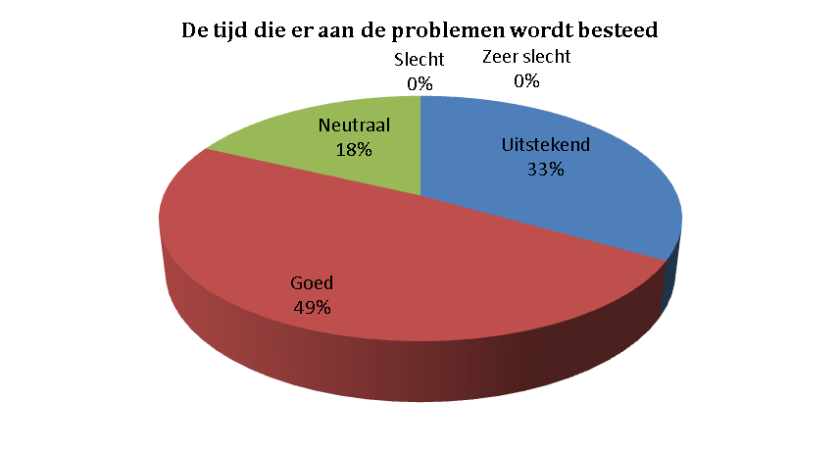

Figuur 4: Tevreden over de hoeveelheid tijd dat aan het probleem werd besteed, uitgedrukt in procenten.

De meerderheid van de respondenten vindt dat de medewerkers van WSWonen zich goed aan de gemaakte afspraken heeft gehouden. Niemand vond dit slecht of zeer slecht.

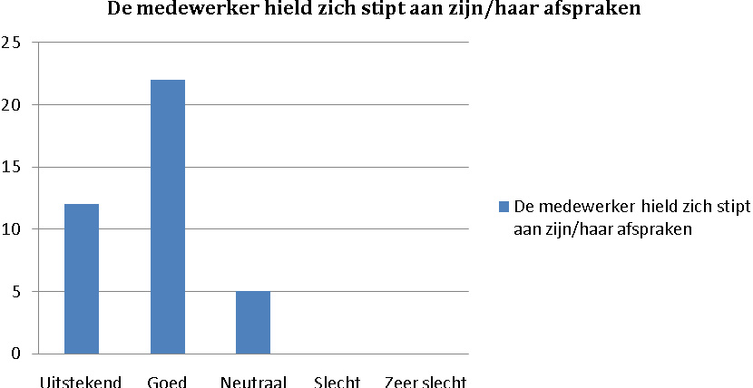

Figuur 5: Tevreden over het nakomen van afspraken van de medewerkers WSWonen.

Het overgrote deel van de respondenten geeft aan dat zij vinden dat de dienstverlening van WSWonen volledig voldeed aan zijn of haar verwachting. Zie figuur 6.

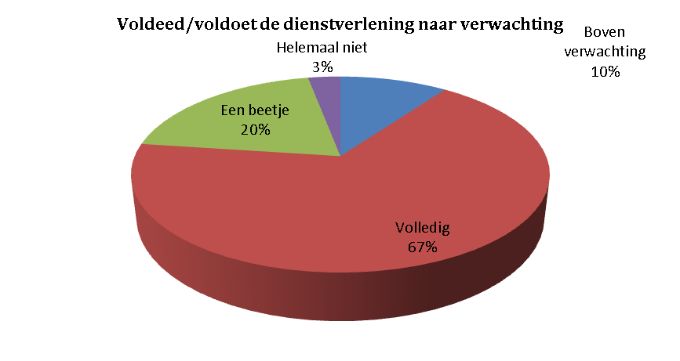

Figuur 6: Tevreden over de verwachting van de dienstverlening WSWonen, uitgedrukt in procenten.

Iedere respondent heeft aangegeven dat zij in de toekomst weer gebruik zullen maken van de dienstverlening van WSWonen. Ook zal iedere respondent WSWonen aan anderen uit hun omgeving aanbevelen voor hulp en ondersteuning. Zie figuur 7.

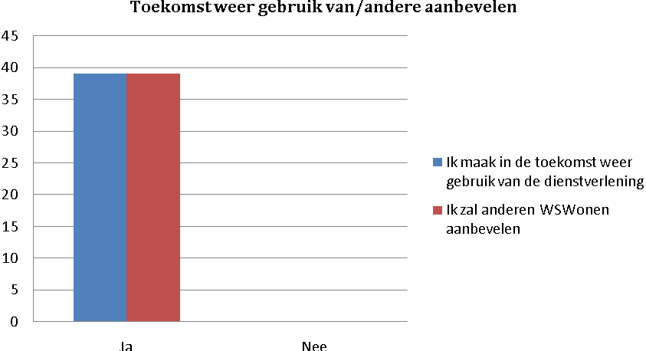

Figuur 7: Aantal bewoners die in de toekomst weer gebruik maken van de dienstverlening WSWonen.

REGISTER

Analysemethode 14
Appartementen 8
Appartementsrechten 9
Aselecte steekproef 13
Beroep 16
Beroepsproces 16
Bewonerscommissies 27
Bezwaar 16
Bouwtechnische aanpassingen 9
Clusters 12
Deskresearch 14
Enquête 14
Gedragscode 15
Gedragscode splitsen 9
Gemeente 10
Grijze literatuur 14
Halfgestructureerd 12
Huisvestingsverordening 8
Huurder 10
Huurdersvereniging 28
Huurteam 28
Intimidatie 29
Kwalitatief onderzoek 12
Kwaliteitseisen 16
Literatuuronderzoek 14
Meldpunt Ongewenst Verhuurgedrag 13
Onderzoekspopulatie 12
Ontwikkelingsbedrijf Gemeente 10
Panden 8
Rechtbank 16
Secundaire literatuur 14
Splitsen 8
Splitsingsproces 9
Splitsingsvergunning 8
Splitsingtraject 15
Stadsdeel 16
Stadsvernieuwingsurgentie 28
Stadsvernieuwingsurgentie OGA 10
Triangulatie 12
Uitvoeringstermijnen 10, 15
Vastgoedboys 9
Verhuiskostenvergoeding 28
Vervangende woonruimte 10
Woongenot 9
WSWonen 9
Zoeksleutels 14

Splitsing Amsterdam- Oost – Onderzoek naar de problemen die huurders ondervinden die in een pand wonen waar een splitsingsvergunning is aangevraagd en het traject wat daarop volgt, en wat het WSWonen kan doen vanuit haar ondersteunende taak om de problemen waar huurders tegen aan lopen op te lossen – Tessa Drulman en Marcella Amahorsea

In veel situaties is de verhuurder verplicht om een splitsingsvergunning aan te vragen om een pand te mogen splitsen en afzonderlijk te verkopen. Deze vergunning moet hij aanvragen bij het stadsdeel.

